**MEMBUAT APLIKASI EVALUASI DOSEN BERBASIS**

**WEB MENGGUNAKAN CODEIGNITER**

**DI TUJUHRUANG**

**LAPORAN**

**PRAKTEK KERJA LAPANGAN**

Laporan Ini Diajukan Untuk Memenuhi Salah Satu Syarat  
Kelulusan di SMK MVP ARS Internasional

**Disusun Oleh:**

**ADRIANSYAH RAVINDRA  
1819101427  
REKAYASA PERANGKAT LUNAK**



**SEKOLAH MENENGAH KEJURUAN**

**MULTI VOCATIONAL PLATFORM ARS INTERNASIONAL**

Jl. Sekolah Internasional No. 1-6 Bandung

2020

**MEMBUAT APLIKASI EVALUASI DOSEN BERBASIS**

**WEB MENGGUNAKAN CODEIGNITER**

**DI TUJUHRUANG**

LEMBAR PENGESAHAN

**Disusun Oleh:**

**ADRIANSYAH RAVINDRA  
1819101427  
REKAYASA PERANGKAT LUNAK**

|  |  |
| --- | --- |
| Menyetujui,  Bandung, Mei 2020 | |
| Ka.Prodi  Cahyohartono, ST. | Pembimbing  M. Faizal Usman, ST.,MM. |
| Mengetahui,  Kepala Sekolah SMK MVP ARS Internasional  Drs. Tia Sugiri, ST.,M.Pd. | |

**MEMBUAT APLIKASI EVALUASI DOSEN BERBASIS**

**WEB MENGGUNAKAN CODEIGNITER**

**DI TUJUHRUANG**

**LEMBAR PENGESAHAN**

**Disusun Oleh:**

**ADRIANSYAH RAVINDRA  
1819101427  
REKAYASA PERANGKAT LUNAK**

|  |  |
| --- | --- |
| Menyetujui,  Bandung, Mei 2020 | |
| Pembimbing  Tujuhruang  Gundur leo | Pembimbing  Tujuhruang  Mentari juliastasya S.H. |
| Mengetahui,  Direktur Tujuhruang  Aries budi hartanto | |

KATA PENGANTAR



Dengan memanjatkan puji serta syukur kehadirat Allah SWT yang telah memberikan rahmat dan karunia-Nya sehingga penulis dapat menyelesaikan PKL (Praktek Kerja Lapangan) dan dapat menyusun laporan ini dengan baik guna memenuhi kelengkapan bukti belajar.

Tujuan dari penyusunan Laporan ini untuk memenuhi syarat ujian PKL (Praktek Kerja Lapangan) tahun ajaran 2016-2017. Laporan ini disusun berdasarkan dengan apa yang sesungguhnya penulis dapatkan selama melaksanakan PKL (Praktek Kerja Lapangan) di PT Netsindo Intermedia eTrade.

Seiring pelaksanaan kegiatan PKL (Praktek Kerja Lapangan) dan sampai ke tahap penulisan laporan, penulis telah banyak dibantu dan dibimbing dari berbagai pihak. Maka pada kesempatan kali ini, penulis ingin berterima kasih yang sebesarnya kepada:

1. Orang Tua, keluarga, tercinta yang telah mendukung dan memberikan do’a, arahan, motivasi, dan dorongan dari segi material maupun moral.
2. Drs. Tia Sugiri, ST., M.Pd., selaku kepala sekolah SMK MVP ARS Internasional Bandung.
3. Cahyohartono, S.T., selaku Ketua Prodi Rekayasa Perangkat Lunak di SMK MVP ARS Internasional Bandung.
4. M. Faizal Usman, ST., MM., selaku guru pembimbing di SMK MVP ARS INTERNASIONAL selama melaksanakan PKL (Praktek Kerja Lapangan)
5. Sintia holida, S.Pd., selaku guru monitoring selama melaksanakan PKL (Praktek Kerja Lapangan).
6. Aaang miftah parid, ST., selaku Wali Kelas jurusan Rekayasa Perangkat Lunak.
7. Aries Budi Hartanto, selaku direktur di Tujuhruang.
8. Donny Armando Razalie, selaku wakil direktur di Tujuhruang.
9. Mentari devi juliastasya, selaku pembimbing selama melaksanakan PKL (Praktek Kerja Lapangan) di Tujuhruang.
10. Gundur Leo, selaku pembimbing selama melaksanakan PKL (Praktek Kerja Lapangan) di Tujuhruang.
11. Seluruh staf dan karyawan di Tujuhruang.
12. Seluruh sahabat dan teman-teman penulis yang telah bekerja sama dan saling menyemangati.

Penulis menyadari bahwa penyusunan laporan ini masih jauh dari kesempurnaan, untuk itu penulis mengharapkan kritik dan saran yang dapat membangun agar bisa lebih baik lagi. Harapan dari penulis semoga laporan ini dapat bermanfaat bagi adik-adik SMK MVP ARS Internasional Bandung dan pembaca lainnya.

|  |
| --- |
| Bandung, Mei 2020  Penulis |

DAFTAR ISI

KATA PENGANTAR iv

DAFTAR ISI vi

DAFTAR LAMPIRAN ix

DAFTAR GAMBAR x

BAB I PENDAHULUAN 1

1.1. Latar Belakang 1

1.2. Identifikasi Masalah 3

1.3. Batasan Masalah 3

1.4. Maksud dan Tujuan 4

1.4.1. Maksud 4

1.4.2. Tujuan 4

1.5. Teknik Pengumpulan Data 4

1.6. Sistematika Penulisan 5

1.7. Lokasi Praktek Kerja Lapangan 6

BAB II LANDASAN TEORI 7

2.1. *Flowchart* 7

2.2. *Activty diagram* 8

2.3. *Sequence diagram* 8

2.4. *Use case diagram* 9

2.5. *Kamus data* 10

2.6. *Website* 11

2.7. *HTML (Hypertext Markup Language)* 11

2.8. *PHP (Hypertext Prepocessor)* 11

2.9 *Codeigniter* 12

2.10. *Bootstrap* 12

2.11. *MVC (Model View Controller)* 12

2.12. OOP (Object Oriented Programming) 13

3.0. Peralatan Pendukung *(Tools System)* 13

3.0.1. *Visual Studio Code* 14

3.0.2. *XAMPP* 14

3.0.3. *Web Browser* 15

BAB III PEMBAHASAN 18

3.1. Tempat Lokasi Praktek Kerja Lapangan 18

3.1.1. Sejarah dan Perkembangan Perusahaan 18

3.1.2. Struktur Organisasi 19

3.1.3 Bidang Usaha/Outlet 19

3.2. Perancangan dan Pembuatan 20

3.2.1. Perancangan *Template* 20

3.2.2. Perancangan *Template* Memakai *Bootstrap* 20

3.2.3. Perancangan Sub sistem dialog 23

3.2.4. Hasil Perancangan dan Pembuatan 31

BAB IV PENUTUP 48

4.1.1. Simpulan untuk Industri 48

4.1.2. Simpulan untuk Sekolah 48

4.2.3. Simpulan untuk *Template Website* 48

4.2. Saran-Saran 49

4.2.1. Saran-Saran untuk Industri 49

4.2.2. Saran-Saran untuk Sekolah 49

4.2.3. Saran-Saran untuk *Template Website* 49

DAFTAR PUSTAKA 50

DAFTAR RIWAYAT HIDUP 52

SURAT KETERANGAN PRAKTEK KERJA LAPANGAN/RISET 53

LAMPIRAN-LAMPIRAN 54

DAFTAR LAMPIRAN

**Lampiran 1. Coding Controller Login** 51

**Lampiran 2. Coding Controller Admin** 63

**Lampiran 3. Coding Controller Mahasiswa** 84

DAFTAR GAMBAR

***Gambar 2. 1 Simbol Flowchart dan Penjelasannya 7***

***Gambar 2. 2 Simbol Activity diagram dan Penjelasannya 8***

***Gambar 2. 3 Simbol Sequence diagram dan Penjelasannya 9***

***Gambar 2. 4 Simbol Use case diagram dan penjelasannya 10***

**Gambar 3. 1 Struktur Organisasi……...16**

**Gambar 3. 2 *Flowchart* Pembuatan Template *Website* aplikasi evaluasi dosen 18**

**Gambar 3. 3 *Flowchart* aplikasi evaluasi dosen 20**

**Gambar 3. 4 *Design* Halaman login/register/forgot password 22**

**Gambar 3. 5 *Design* Halaman penilaian 23**

**Gambar 3. 6 *Design* Halaman evaluasi 24**

**Gambar 3. 7 *Design* Halaman Dashboard admin 25**

**Gambar 3. 8 *Design* Halaman Dashboard data admin,dosen,matkul,mahasiswa,pertanyaan dan pengajaran 26**

**Gambar 3. 9 *Design* Halaman Dashboard pemilihan jawaban skala dan saran/masukan 27**

**Gambar 3. 10 *Design* Halaman Dashboard data jawaban skala dan saran/masukan 28**

**Gambar 3. 11 Tampilan halaman login 29**

**Gambar 3. 12 Tampilan halaman registrasi 30**

**Gambar 3. 13 Tampilan halaman lupa password 31**

**Gambar 3. 14 Tampilan halaman penilaian dosen 32**

**Gambar 3. 15 Tampilan halaman evaluasi dosen 33**

**Gambar 3. 16 Tampilan dashboard admin 34**

**Gambar 3. 17 Tampilan dashboard data admin 35**

**Gambar 3. 18 Tampilan dashboard data dosen 36**

**Gambar 3. 19 Tampilan dashboard data mata kuliah 37**

**Gambar 3. 20 Tampilan dashboard data mahasiswa 38**

**Gambar 3. 21 Tampilan dashboard data pertanyaan 39**

**Gambar 3. 22 Tampilan dashboard data pengajaran 40**

**Gambar 3. 23 Tampilan dashboard pilih data jawaban nilai 41**

**Gambar 3. 24 Tampilan dashboard data jawaban nilai 42**

**Gambar 3. 25 Tampilan dashboard pilih data saran & masukan 43**

**Gambar 3. 26 Tampilan dashboard data jawaban saran dan masukan 44**

BAB I

BAB I PENDAHULUAN

* 1. Latar Belakang

Kemajuan teknologi adalah sesuatu yang tidak bisa kita hindari dari kehidupan ini, karena kemajuan teknologi akan berjalan sesuai dengan kemajuan ilmu teknologi dan ilmu pengetahuan. Kemajuan Ilmu Pengetahuan membuat kita menjadi tahu akan pentingnya pengetahuan dalam kehidupan yang dimana kita bisa mempermudah suatu pekerjaan menjadi mudah dan fleksibel dengan menggunakan suatu sistem aplikasi yang sudah di sediakan berbagai platform.sebuah aplikasi bisa diakses melalui platform mobile,desktop dan web browser.yang dimana konsep teknologi dan sistem informasi tidak bisa terlepas dari kata “Aplikasi”.

Aplikasi adalah suatu perangkat lunak atau program komputer yang beroperasi pada sistem tertentu yang diciptakan dan dikembangkan untuk melakukan perintah tertentu.Istilah aplikasi sendiri diambil dari bahasa Inggris *“application”* yang dapat diartikan sebagai penerapan atau penggunaan. Secara harfiah, aplikasi merupakan suatu penerapan perangkat lunak atau software yang dikembangkan untuk tujuan melakukan tugas-tugas tertentu.aplikasi bisa digunakan untuk melakukan sebuah aktivitas yang positif,salah satu hal positif yang bisa diandalkan dari sebuah aplikasi adalah melakukan sebuah evaluasi.

Evaluasi adalah pengukuran dan perbaikan terhadap suatu aktivitas yang telah dilakukan, seperti membandingkan hasil-hasil suatu hasil pekerjaan yang sudah dilaksanakan. Tujuannya agar suatu aktvitas yang telah dilakukan bisa dilakukan lebih baik lagi kedepannya.sebagai contoh,evaluasi kinerja karyawan di sebuah perusahaan,evaluasi terhadap sesama,evaluasi terhadap diri sendiri dan evaluasi pengajaran dosen.

Dosen adalah adalah pendidik profesional dan ilmuwan dengan tugas utama mentransformasikan, mengembangkan, dan menyebarluaskan ilmu pengetahuan, teknologi, dan seni melalui pendidikan, penelitian, dan pengabdian kepada masyarakat. dosen memiliki tugas mengajar dan membimbing mahasiswa agar yang bersangkutan memiliki kompetensi yang relevan dengan keahliannya dan memiliki tanggung jawab pengembangan ilmu pengetahuan melalui penelitian yang semestinya dilakukan secara terus menerus.namun dibalik itu semua alangkah baiknya seorang dosen diberikan suatu evaluasi yang akan diberikan dari mahasiswa yang diajarnya,untuk hal itu bisa dipermudah melalui konsep teknologi informasi yang bisa dimanfaatkan dengan menggunakan aplikasi,bisa berbasis desktop,mobile dan web.

Website adalah kumpulan informasi/kumpulan page yang biasa diakses lewat jalur internet. Setiap orang di berbagai tempat dan segala waktu bisa menggunakannya selama terhubung secara online di jaringan internet. Secara teknis, website adalah kumpulan dari page, yang tergabung kedalam suatu domain atau subdomain tertentu. Website-website yang ada berada di dalam World Wide Web(WWW) Internet,sebagai contoh yaitu aplikasi web evaluasi dosen menggunakan codeigniter.

CodeIgniter adalah sebuah framework PHP dengan model MVC (Model,View,Controller)  untuk membangun website dinamis dengan menggunakan PHP yang dapat mempercepat pengembang untuk membuat sebuah aplikasi web*.*Sebagai contoh aplikasi yang bisa dibuat adalah aplikasi evaluasi dosen berbasis web yang menggunakan codeigniter.

Untuk mempermudah kegiatan sebuah evaluasi penulis berinisiatif untuk menggunakan media website sebagai aplikasi untuk melakukan evaluasi terhadap dosen.sehingga mahasiswa dapat dengan mudah memberikan suatu penilaian terhadap dosen dosen yang mengajar di suatu kampus agar harapannya bisa memberikan dampak positif terhadap seorang dosen itu sendiri sehingga bisa mengajar lebih baik lagi dari sebelumnya,maka dari itu penulis berinisiatif untuk membuatkannya di tujuh ruang.

Di tujuhruang,agar dapat lebih mendalami dan memahami framework codeigniter,penulis berusaha untuk mengembangkan kemampuan di bidang Teknologi. Maka, penulis merumuskan laporan PKL (Praktek Kerja Lapangan) ini dengan judul **“APLIKASI EVALUASI DOSEN BERBASIS WEB MENGGUNAKAN CODEIGNITER”.**

* 1. Identifikasi Masalah

Berdasarkan penjelasan latar belakang diatas maka dibuat identifikasi masalah yaitu, membuat *sistem aplikasi evaluasi dosen* dengan menggunakan *codeigniter*.

* 1. Batasan Masalah

Agar tidak keluar dari pembahasan yang akan dibuat maka dibuat batasan masalah sebagai berikut:

1. *Website* ini tidak memiliki *landing page* ataupun semacamnya
   1. Maksud dan Tujuan
      1. Maksud

PKL (Praktek Kerja Lapangan) merupakan salah satu syarat dalam tugas akhir di SMK. Kegiatan ini dilakukan untuk menambah pengalaman siswa sebelum memasuki dunia kerja yang sesungguhnya.

Dalam menjalani PKL (Praktek Kerja Lapangan) penulis mempunyai maksud yaitu ingin mempelajari lebih dalam tentang pembuatan suatu sistem aplikasi evaluasi dosen dengan menggunakan *codeginiter*.

* + 1. Tujuan

Melalui kegitan PKL (Praktek Kerja Lapangan), siswa diharapkan bisa mendapatkan wawasan yang lebih luas mengenai pandangan dalam dunia kerja. PKL (Praktek Kerja Lapangan) juga berguna menumbuh kembangkan serta membina sikap profesionalisme yang diperlukan untuk memasuki dunia atau lapangan kerja yang sesuai dengan program yang dipilihnya.

Tujuan dari pembuatan t*emplate website* ini, agar penulis dapat lebih memahami tentang pembuatan aplikasi evaluasi dosen dengan menggunakan *codeginiter.*

* 1. Teknik Pengumpulan Data

Dalam penyusunan laporan ini penulis menggunakan metode deskriptif mengargumentasikan dan memaparkan permasalahan secara terperinci sesuai dengan data dan fakta yang ada.

Penulis mempunyai 3 cara atau teknik yang digunakan untuk pengumpulan data-data penulisan laporan yaitu:

1. *Interview*

Yaitu Mengumpulkan data dengan cara melakukan tanya jawab secara langsung, hal ini di lakukan untuk memperoleh suatu informasi yang tepat dan jelas yang dibutuhkan di dalam penyusunan laporan.

1. *Observasi*

Yaitu pencarian dan pengamatan langsung sekaligus pengumpulan data secara cermat dan langsung di lapangan.

1. *Study Literatur*

Pengumpulan data berdasarkan teori-teori yang penulis dapatkan di sekolah serta buku penunjang lainnya yang berkaitan dengan penyusunan laporan.

* 1. Sistematika Penulisan

BAB I : PENDAHULUAN

Pada bab ini menjelaskan Latar Belakang, Identifikasi Masalah, Batasan Masalah, Maksud dan Tujuan, Teknik Pengumpulan Data, Sistematika Penulisan serta lokasi dan waktu Prakerin (Praktek Kerja Industri).

BAB II : LANDASAN TEORI

Pada bab ini menjelaskan tentang definisi-definisi atau pengertian dari materi yang ada di dalam laporan PKL (Praktek Kerja Lapangan) ini.

BAB III : PEMBAHASAN

Pada bab ini menjelaskan pembahasan tentang Tempat Lokasi PKL (Praktek Kerja Lapangan), Sejarah dan Perkembangan Perusahaan, Sruktur Organisasi, dan Perancangan dan Pembuatan *Template Website* Hotel yang berisi Perancangan *Template* Memakai *Bootstrap*, Perancangan Sub Sistem Dialog, dan Hasil Perancangan dan Pembuatan.

BAB IV: PENUTUP

Pada bab penutup menjelaskan tentang Simpulan dan Saran-Saran.

* 1. Lokasi Praktek Kerja Lapangan

Tempat pelaksanaan PKL (Praktek Kerja Lapangan) dilaksanakan di tujuhruang yang terletak di lucky square jl.terusan Jakarta no.2 (Lt.P8A), Kota Bandung, Jawa Barat.

Sesuai dengan kurikulum yang telah dijadwalkan setiap siswa diwajibkan mengikuti PKL (Praktek Kerja Lapangan) selama 5 bulan terhitung mulai tanggal 06 Januari 2020 sampai dengan 02 Mei 2020. Selama 5 bulan jam yang ditetapkan mulai pukul 10.00 – 18.00 WIB.

BAB II

BAB II LANDASAN TEORI

Pada bab ini akan dibahas mengenai pembahasan tentang definisi-definisi atau landasan teori beserta peralatan atau *software* yang mendukung dalam pembuatan t*emplate website* ini.

2.1. *Flowchart*

Gambaran dalam bentuk diagram alir dari algoritma-algoritma dalam suatu program, yang menyatakan arah alur program tersebut. Berikut adalah beberapa simbol yang digunakan dalam menggambar suatu *flowchart*.

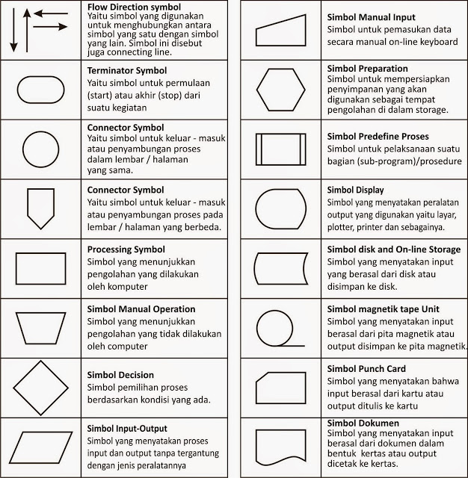

Gambar 2. 1 Simbol *Flowchart* dan Penjelasannya

2.2. *Activtiy diagram*

**Activity diagram**, sesuai dengan namanya diagram ini menggambarkan tentang aktifitas yang terjadi pada sistem. Dari pertama sampai akhir, diagram ini menunjukkan langkah – langkah dalam proses kerja sistem yang kita buat. Sebagai contoh, langkah – langkah memasak air. Tetapi kita akan menjelaskannya dengan bentuk grafik.  Struktur diagram ini juga mirip dengan flowchart.

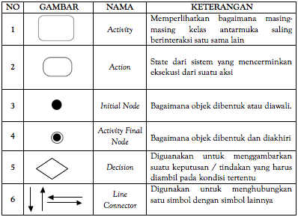

Gambar 2. 2 Simbol *Activity diagram* dan Penjelasannya

2.3. *Sequence diagram*

Sequence Diagram adalah salah satu dari diagram - diagram yang ada pada UML, sequence diagram ini adalah diagram yang menggambarkan kolaborasi dinamis antara sejumlah *object*. Kegunaannya untuk menunjukkan rangkaian pesan yang dikirim antara *object* juga interaksi antara *object.* Sesuatu yang terjadi pada titik tertentu dalam eksekusi sistem.

Dalam UML,*object*pada *sequence diagram*digambarkan dengan segi empat yang berisi nama dari *object* yang digarisbawahi. Pada *object* terdapat 3 cara untuk menamainya yaitu : nama *object*, nama *object* dan *class,*dan nama*class*.

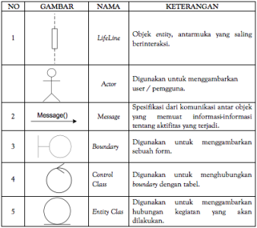

Gambar 2. 3 Simbol Sequence diagram dan Penjelasannya

2.4. *Use case diagram*

**Use Case Diagram** adalah gambaran grafis dari beberapa atau semua actor, use case, dan interaksi diantaranya yang memperkenalkan suatu sistem. Use case diagram tidak menjelaskan secara detil tentang penggunaan use case, tetapi hanya memberi gambaran singkat hubungan antara use case, aktor, dan sistem. Di dalam use case ini akan diketahui fungsi-fungsi apa saja yang berada pada sistem yang dibuat.

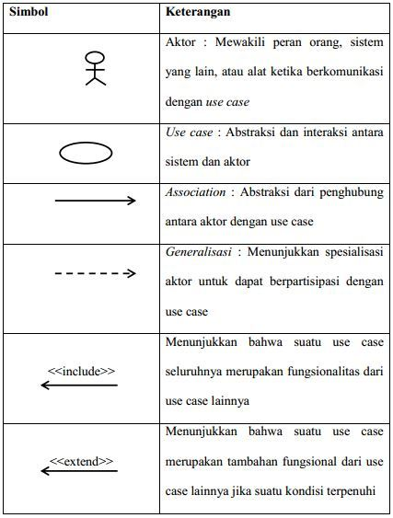

Gambar 2. 4 Simbol Use case diagram dan penjelasannya

2.5. *Kamus data*

Kamus data (*data dictionary*) adalah suatu penjelasan tertulis tentang suatu [data](https://id.wikipedia.org/wiki/Data) yang berada di dalam [database](https://id.wikipedia.org/wiki/Database).Kamus data pertama berbasis kamus [dokumen](https://id.wikipedia.org/wiki/Dokumen) tersimpan dalam suatu bentuk [hard copy](https://id.wikipedia.org/w/index.php?title=Hard_copy&action=edit&redlink=1) dengan mencatat semua penjelasan data dalam bentuk yang dicetak.

2.6. *Website*

Website adalah suatu dokumen berupa kumpulan halaman web yang saling terhubung dan isinya terdiri dariberbagai informasi berbentuk teks, suara, gambar, video, dan lainnya, dimana semua data tersebut disimpan pada server hosting. Untuk membuka sebuah website maka pengguna harus memiliki perangkat (komputer, smartphone) yang terkoneksi dengan internet atau intranet. Halaman website atau web umumnya berbentuk dokumen dalam format Hyper Text Markup Language (HTML).

2.7. *HTML (Hypertext Markup Language)*

HyperText Markup Language (HTML) adalah sebuah bahasa markup yang digunakan untuk membuat sebuah halaman web, menampilkan berbagai informasi di dalam sebuah Penjelajah web Internet dan formating hypertext sederhana yang ditulis kedalam berkas format ASCII agar dapat menghasilkan tampilan wujud yang terintegerasi. Dengan kata lain, berkas yang dibuat dalam perangkat lunak pengolah kata dan disimpan kedalam format ASCII normal sehingga menjadi *home page* dengan perintah-perintah HTML.

2.8. *PHP (Hypertext Prepocessor)*

Hypertext Preprocessor atau di singkat PHP adalah suatu bahasa pemrograman yang digunakan untuk membuat web dinamis, walau bisa juga digunakan untuk membuat program lain. Tentunya bahasa pemrograman PHP berbeda dengan HTML, pada PHP Script atau kode yang di buat tidak dapat di tampilkan pada halaman atau muka website begitu saja, tapi harus diproses terlebih dahulu oleh web server lalu di tampilkan dalam bentuk halaman website di web browser.

2.9 *Codeigniter*

CodeIgniter merupakan aplikasi sumber terbuka yang berupa kerangka kerja PHP dengan model MVC untuk membangun situs web dinamis dengan menggunakan PHP. CodeIgniter memudahkan pengembang web untuk membuat aplikasi web dengan cepat dan mudah dibandingkan dengan membuatnya dari awal.

2.10. *Bootstrap*

***Bootstrap*** merupakan *framework* untuk membangun desain *web* secara responsif. Artinya, tampilan *web* yang dibuat oleh *bootstrap* akan menyesuaikan ukuran layar dari *browser* yang kita gunakan baik di *desktop*, tablet ataupun *mobile device*. Fitur ini bisa diaktifkan ataupun dinon-aktifkan sesuai dengan keinginan kita sendiri. Sehingga, kita bisa membuat *web* untuk tampilan *desktop* saja dan apabila dirender oleh *mobile* *browser* maka tampilan dari *web* yang kita buat tidak bisa beradaptasi sesuai layar. Dengan *bootstrap* kita juga bisa membangun *web* dinamis ataupun statis.

([http://dul.web.id/bootstrap/3/tuts-tips/belajar-bootstrap-untuk-pemula.php 18/05/17 pukul 11:24](http://dul.web.id/bootstrap/3/tuts-tips/belajar-bootstrap-untuk-pemula.php%2018/05/17%20pukul%2011:24))

2.11. *MVC (Model View Controller)*

MVC adalah konsep arsitektur dalam pembangunan aplikasi berbasis web yang membagi aplikasi web menjadi 3 bagian besar. Yang mana setiap bagian memiliki tugas-tugas serta tanggung jawab masing-masing. Tiga bagian tersebut adalah: model, view dan controller.

1. **Model**: Bertugas untuk mengatur, menyiapkan, memanipulasi dan mengorganisasikan data (dari database) sesuai dengan instruksi dari controller.
2. **View**: Bertugas untuk menyajikan informasi (yang mudah dimengerti) kepada user sesuai dengan instruksi dari controller.
3. **Controller**: Bertugas untuk mengatur apa yang harus dilakukan model, dan view mana yang harus ditampilkan berdasarkan permintaan dari user. Namun, terkadang permintaan dari user tidak selalu memerlukan aksi dari model. Misalnya seperti menampilkan halaman form untuk registrasi user.

2.12. OOP (Object Oriented Programming)

Pengertian OOP (Object Oriented Programming) adalah suatu metode pemrograman yang berorientasi kepada objek. Tujuan dari OOP diciptakan adalah untuk mempermudah pengembangan program dengan cara mengikuti model yang telah ada di kehidupan sehari-hari. Jadi setiap bagian dari suatu permasalahan adalah objek, nah objek itu sendiri merupakan gabungan dari beberapa objek yang lebih kecil lagi.

3.0. Peralatan Pendukung *(Tools System)*

Pada tahapan ini, membahas tentang peralatan-peralatan atau *software* yang mendukung dalam pembuatan *template website.*

3.0.1. *Visual Studio Code*

Visual Studio Code adalah editor kode sumber yang dikembangkan oleh Microsoft untuk Windows, Linux dan macOS. Ini termasuk dukungan untuk debugging, kontrol Git tertanam, penyorotan sintaksis, penyelesaian kode cerdas, snippet, dan refactoring kode. Beberbapa daftar bahasa program yang didukung oleh *Visual Studio Code* adalah *C, C++, Java, C#, XML, HTML, PHP, Javascript*. Sebenarnya masih banyak lagi bahasa program yang didukung, namun penulis baru mencoba  *Visual Studio Code* dengan bahasa program yang diatas.

3.0.2. *XAMPP*

*XAMPP* ialah perangkat lunak bebas yang mendukung banyak sistem operasi, merupakan campuran dari beberapa program. Yang mempunyai fungsi sebagai *server* yang berdiri sendiri *(localhost)*, yang terdiri dari program *MySQL database*, *Apache HTTP Server*, dan penerjemah ditulis dalam bahasa pemrograman *PHP* dan *Perl*.

Nama *XAMPP* merupakan singkatan dari X (empat sistem operasi), *Apache, MySQL, PHP* dan *Perl*. Program ini tersedia di bawah *GNU General Public License* dan bebas, adalah mudah untuk menggunakan *web server* yang dapat melayani tampilan halaman *web* yang dinamis. *XAMPP* adalah singkatan yang setiap huruf adalah:

X: Program ini dapat dijalankan di banyak sistem operasi, seperti *Windows, Linux, Mac OS*, dan *Solaris*.

A: *Apache, server* aplikasi *Web*. *Apache* tugas utama adalah untuk menghasilkan halaman *web* yang benar kepada pengguna terhadap kode *PHP* yang sudah dituliskan oleh pembuat halaman *web*. jika perlu kode *PHP* juga berdasarkan yang tertulis, dapat *database* diakses dulu (misalnya *MySQL*) untuk mendukung halaman web yang dihasilkan.

M: *MySQL*, server aplikasi *database.* Pertumbuhannya disebut *SQL* singkatan dari *Structured Query Language. SQL* merupakan bahasa terstruktur yang difungsikan untuk mengolah *database. MySQL* dapat digunakan untuk membuat dan mengelola *database* dan isinya. Bisa juga memanfaatkan *MySQL* guna untuk menambahkan, mengubah, dan menghapus data dalam *database.*

P: *PHP*, bahasa pemrograman *web*. Bahasa pemrograman *PHP* adalah bahasa pemrograman untuk membuat *web* yang *server-side scripting.* *PHP* digunakan untuk membuat halaman *web* dinamis. Sistem manajemen *database* yang sering digunakan dengan *PHP* adalah *MySQL*. namun *PHP* juga mendukung Pengelolaan sistem *database Oracle, Microsoft Access, Interbase, d-base, PostgreSQL,* dan sebagainya.

P: *Perl*, bahasa pemrograman untuk semua tujuan, pertama kali dikembangkan oleh *Larry Wall,* mesin *Unix*. *Perl* dirilis pertama kali tanggal 18 Desember 1987 yang ditandai dengan keluarnya *Perl* 1. Pada versi-versi selanjutnya, *Perl* juga tersedia untuk berbagai sistem operasi *Unix (SunOS, Linux, BSD, HP-UX)*, juga tersedia untuk sistem operasi seperti *DOS, Windows, PowerPC, BeOS, VMS, EBCDIC,* dan *PocketPC.*

(http://www.dosenpendidikan.com/pengertian-komponen-dan-fungsi-xampp-lengkap-dengan-penjelasannya/ 18/05/17 pukul 16:12).

3.0.3. *Web Browser*

Setiap pengguna komputer yang terhubung ke jaringan internet pasti pernah menggunakan *web browser*. Untuk bisa  terhubung ataupun membuka halaman situs yang ada di jaringan internet, setiap orang membutuhkan program *web browser*. Program *web browser* pada dasarnya telah disediakan ataupun diinstal di dalam setiap sistem operasi komputer. Meskipun begitu, kebanyakan pengguna perangkat komputer biasanya selalu menginstal program *web browser* lainnya yang lebih mereka sukai.

Jika ditinjau dari frasa katanya, *web browser* terdiri atas dua kata berbahasa Inggris yaitu kata *’web’* dan kata *‘browser’*. Arti dari kedua kata ini yaitu : *web* merupakan singkatan dari *website* yaitu halaman situs yang ada di jaringan internet, sedangkan *browser* dapat diartikan sebagai media penjelajah. Dari kedua arti kata ini, maka dapat ditarik kesimpulan bahwa *web browser* merupakan alat penjelajah halaman *situs website*.

Jika ditinjau dari fungsinya sendiri, pengertian *web browser* adalah sebuah program yang berfungsi sebagai media untuk membuka berbagai macam halaman situs yang ada di jaringan internet. Beberapa Contoh *Web Browser* Populer:

1. *Google Chrome*

*Google Crome* merupakan sebuah program *browser* yang dibangun oleh perusahaan raksasa *Google*. *Browser* ini merupakan *browser* yang paling banyak digunakan oleh pengguna internet di seluruh penjuru dunia. Tampilan yang minimalis, disertai dengan loading program yang cepat membuat *browser* ini disukai oleh para pengguna jaringan internet.

1. *Mozilla Firefox*

Sebelum *Google Crome* terkenal dan merajai dunia *web browser*, *Mozilla Firefox* merupakan *browser* yang paling banyak digunakan oleh pengguna jaringan internet. Berbeda dengan *Google Crome* yang dimiliki dan dikuasai oleh satu perusahaan, *Mozilla Firefox* merupakan program *open source* yang pengembangannya diserahkan oleh publik pecinta jaringan internet.

1. *Safari Browser*

*Safari Browser* merupakan *browser* standar bawaan pabrikan *Apple.* Browser ini terbilang cukup sukses dan banyak juga digunakan oleh pengguna internet di seluruh dunia.

1. *Opera Browser*

*Browser* populer yang selanjutnya adalah *opera browser.* Program *web browser Opera* dibuat dan dimiliki sepenuhnya oleh perusahaan *Opera Software. Browser* ini pertama kali diluncurkan pada tahun 1994 dan telah digunakan oleh lebih dari 500 juta pengguna dari seluruh belahan dunia.

(<http://pengertiandefinisi.com/pengertian-web-browser-dan-beberapa-contoh-web-browser-populer/> 19/05/17 pukul 11:05)

BAB III

BAB III PEMBAHASAN

3.1. Tempat Lokasi Praktek Kerja Lapangan

Tempat pelaksanaan PKL (Praktek Kerja Lapangan) dilaksanakan di Tujuhruang yang terletak di Luckysquare mall P-9,Jl.terusan jakarta no.2,Bandung,Jawa barat.

Sesuai dengan kurikulum yang telah dijadwalkan setiap siswa diwajibkan mengikuti PKL (Praktek Kerja Lapangan) selama 5 bulan terhitung mulai tanggal 06 Januari 2019 sampai dengan 06 Mei 2019. Selama 4 bulan jam yang ditetapkan mulai pukul 10.00 – 18.00 WIB.

3.1.1. Sejarah dan Perkembangan Perusahaan

Tujuhruang merupakan co-working space yang didirikan pada tanggal 7 januari 2017.Tujuhruang, merupakan industri kreatif yang meyediakan atau mewadahi karya karya dari komunitas kreatif dengan environtmental kerja dan fasilitas-fasilitas yang mendukung. Seperti creative hall,meeting room,sharing desk,library,privatedesk,dll.Tujuhruang menjalankan visinya dengan menjadikan tempatnya sebagai pusat pelatihan/vokasional kreatif yang menyelenggarakan diklat,workshop,seminar dan kelas kreatif.

3.1.2. Struktur Organisasi

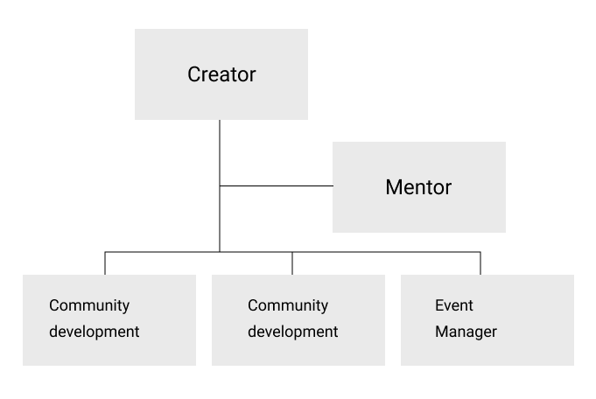

Gambar 3. 1 Struktur Organisasi

3.1.3 Bidang Usaha/Outlet

Industri ini bergerak dibidang co-working space dan community space yang bertujuan untuk tempat berkumpulnya para komunitas kreatif agar saling bertukar informasi,saling mengapresiasi dan sekaligus ajang bertemnuya sesama creator kreatif dengan komunitasnya.

Visi: Mewujudkan Indonesia berdaulat kreatif..

Misi: Menjadi Center of Excelence, dengan menyediakan ruang dan pelatihan2 kreatif yg dimentori oleh para praktisi ahli dibidangnya.

3.2. Perancangan dan Pembuatan

Pada bab tahapan ini berisi tentang tahapan-tahapan perancangan dan pembuatan *template aplikasi evaluasi dosen*.

3.2.1. Perancangan *Template*

Tahapan ini berisi tentang perancangan dari *template website* *aplikasi evaluasi dosen*, perencanaan analisis dengan menggunakan diagram alir data *(flowchart)*.

*Template website* ini dibuat untuk memudahkan proses evaluasi dosen. Dengan adanya *template* ini dapat membuat *website* menjadi lebih menarik, selain itu *template website* ini dibuat agar penulis dapat lebih memahami cara pembuatan *template website* dengan menggunakan *bootstrap.*

3.2.2. Perancangan *Template* Memakai *Bootstrap*

Alur pada pembuatan *template website* ini dimulai dari persiapan bahan yaitu *bootstrap*, setelah itu penulis mengedit skrip *bootstrap,* yang terdiri dari *HTML (Hypertext Markup Language), CSS (Cascading Style Sheets)* dan *Javascript*. Jika terjadi *error* pada tampilan *template*, maka penulis kembali mengedit skrip, dan jika tidak terjadi *error* pada tampilan *template*, maka akan muncul template *website* aplikasi evaluasi dosen yang telah dirancang sebelumnya.

Setelah selesai mengedit *bootstrap* , penulis memasang skrip *dataweb.* Jika terjadi *error* pada tampilan *template website*, maka penulis kembali mengedit skrip *dataweb,* dan jika tidak terjadi *error*, maka *template website* telah selesai di edit. Alur dari pembuatan *template website* ini dapat dilihat seperti pada gambar di bawah ini:

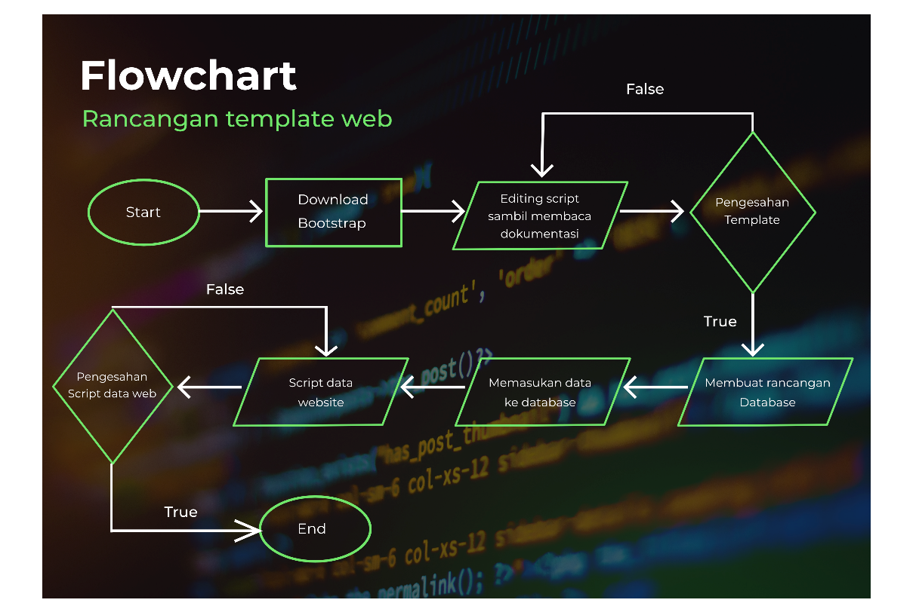

Gambar 3. 2 *Flowchart* Pembuatan *Template Website aplikasi evaluasi dosen*

Penjelasan flowchart :

1. Download bootstrap

Untuk bagian interface web nya atau front end nya saya memakai salah satu framework css yang sangat popular saat ini yaitu bootstrap versi 4.untuk menggunakannya kita harus mendownloadnya terlebih dahulu

1. Editing script

Setelah mendownload saya harus melakukan perubahan pada script2 defaultnya dengan membaca dokumentasi yang sudah disediakan di website official nya bootstrap dan menyesuaikan tampilannya sesuai keinginan atasan saya

1. Pengesahan template

Jika tampilan atau interface

webnya sudah sesuai keinginan,maka saya bisa melanjutkan tahap selanjutnya,jika tidak maka saya harus merevisi ulang lagi

1. Merancang database

Setelah melakukan pengesahan saya melanjutkan tahap selanjutnya yaitu merancang database dengan cara melakukan observasi terlebih dahulu(pengamatan) dan interview ke orang yang berhubungan agar bisa mengelola data data yang dibutuhkan

1. Memasukan data ke database

Setelah merancang database dan sudah sesuai dengan keinginan atasan,saya memasukan data data yang saya sudah kumpulkan ke dalam database untuk dijadikan data dummy(percobaan)

1. Script data website

Yang dimaksud dalam tahap ini adalah yaitu bagaimana caranya website ini bisa melakukan pengelolaan data atau CRUD ( Create,Read,Update,Delete) data.Seperti contoh ada Crud data dosen,pertanyaan,data admin,mata kuliah,dan masih banyak lagi

1. Pengesahan script data web

Jika pengelolaan data nya sudah sesuai keinginan atasan maka web ini sudah dinyatkan selesai,jika tidak maka saya harus merevisi kembali.

* + 1. Perancangan Sub sistem dialog

Aplikasi ini saya bikinkan juga flowchart proses sistem website nya jika kita menggunakan website nya,berikut gambar flowchart nya:

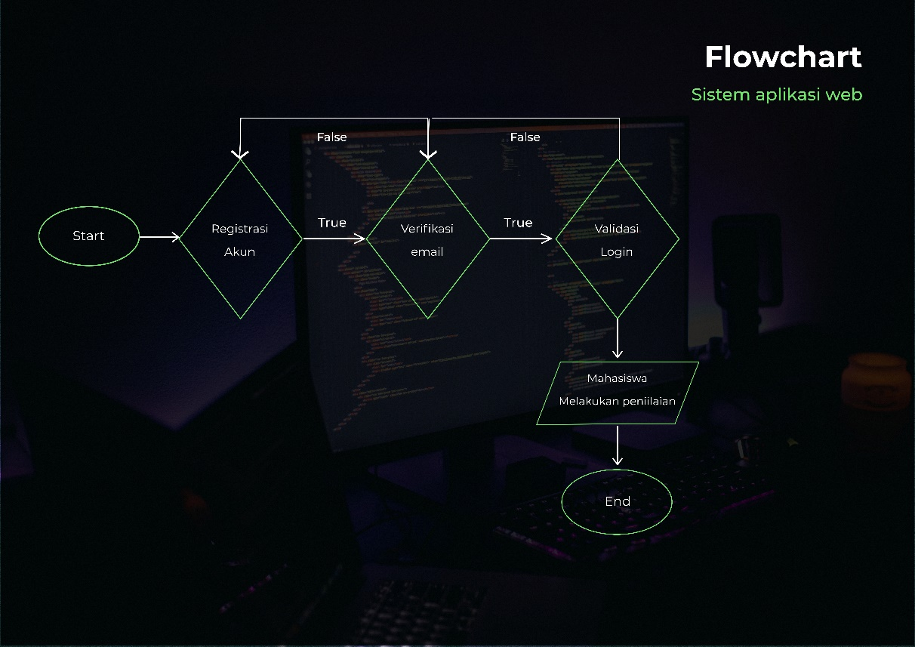

Gambar 3. 3 Flowchart aplikasi evaluasi dosen

Penjelasan flowchart :

1. Registrasi akun

Di tahap yang pertama ini mahasiswa harus meregistrasi masing masing akun mereka agar bisa ke tahap yang selanjutnya.

1. Verifikasi email

Setelah melakukan proses registrasi mahasiswa tersebut untuk melakukan verifikasi email,jika emailnya sesuai maka bisa melanjutkan dan jika tidak maka harus mengulanginya lagi dengan email yang benar.

1. Validasi login

Setelah berhasil melakukan proses yang ada maka di tahap ini melakukan proses validasi login.jika username,email dan password sesuai maka bisa masuk ke halaman penilaian dosen,jika tidak maka tidak akan bisa masuk.

1. Mahasiswa melakukan penilaian

Setelah berhasil melakukan proses validasi login maka mahasiswa akan masuk ke halaman penialain dosen,disini mahasiswa akan memberikan suatu penilaian dan evaluasi terhadap dosen-dosennya.lalu setelah men submit semua penilaian yang diberikan maka akan ter-insert ke database.

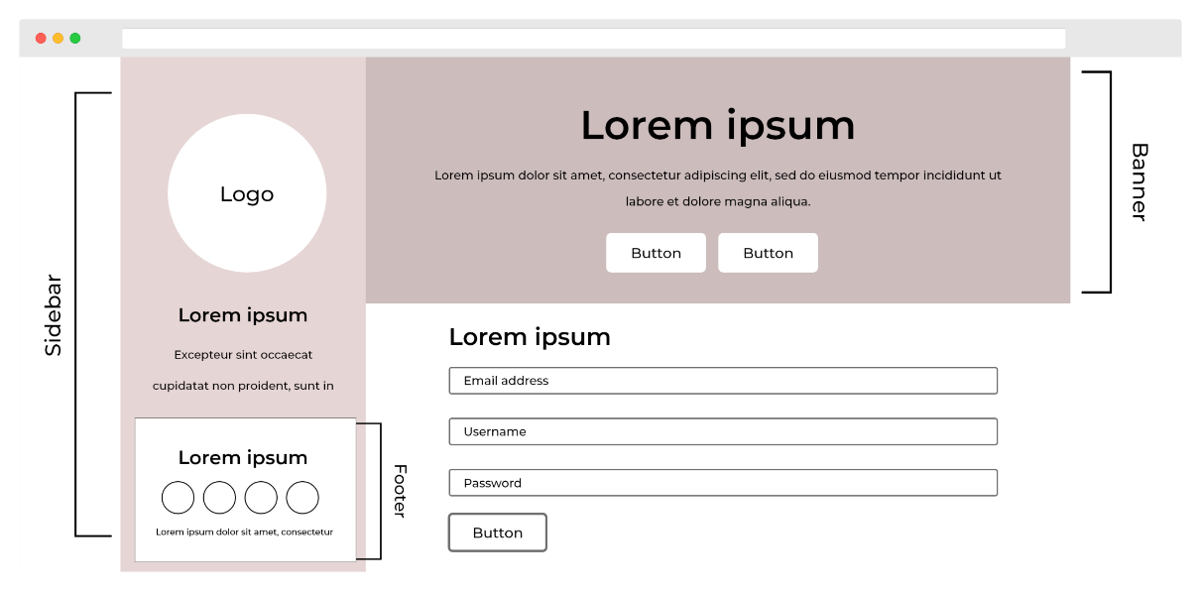

Gambar 3. 4 *Design* Halaman login/register/forgot password

Gambar diatas adalah *design* halaman *login*,*register* dan *forgot password* halaman ini terdiri dari *sidebar, banner dan footer*. Di halaman ini diisi dengan logo yang berada di sidebar, lalu ada footer yang berada di sidebar yang berisikan informasi pemilik *website*, *copyright*,dll*.*selain itu ada banner yang berisikan informasi dan tombol register dan forgot password agar bisa nge link ke halaman yang lain.lalu dibawah ada form input untuk melakukan proses login atau semacamnya.untuk tampilan register dan forgot password tampilan design nya sama,yang berbeda hanya input formnya saja.oleh karena itu penulis membuat tampilan designnya hanya satu saja.

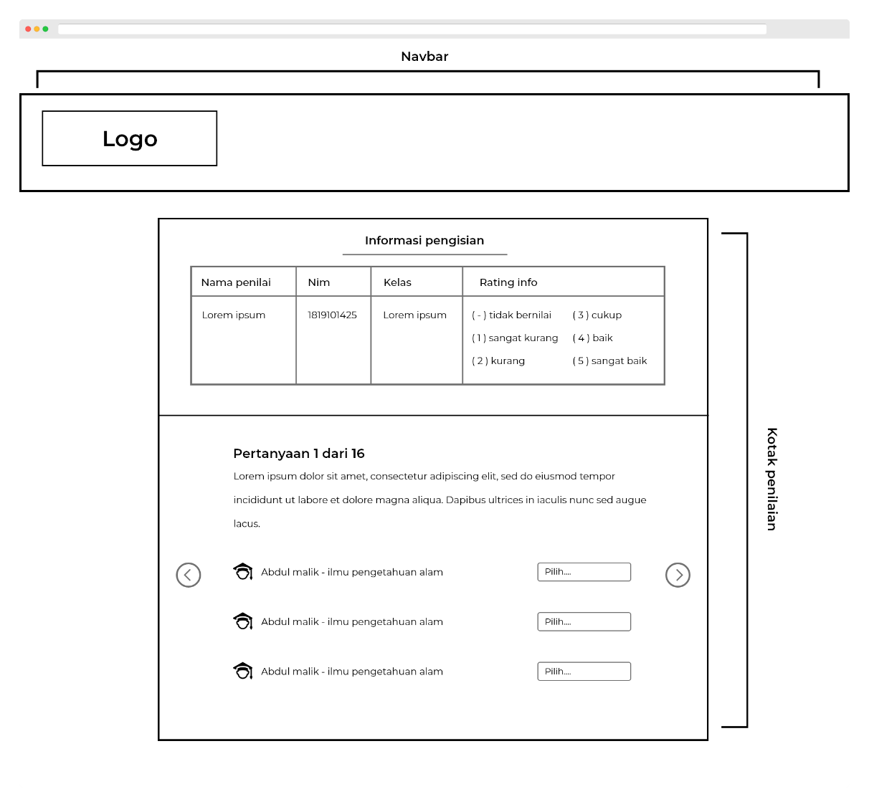

Gambar 3. 5 *Design* Halaman penilaian

Gambar diatas adalah *design* halaman penilaian, halaman ini yang nantinya akan diakses oleh mahasiswa ketika sudah melakukan login*.*halaman ini terdiri dari navbar yang berisikan logo website,lalu kotak penilaian untuk melakukan proses penilaian dosen.

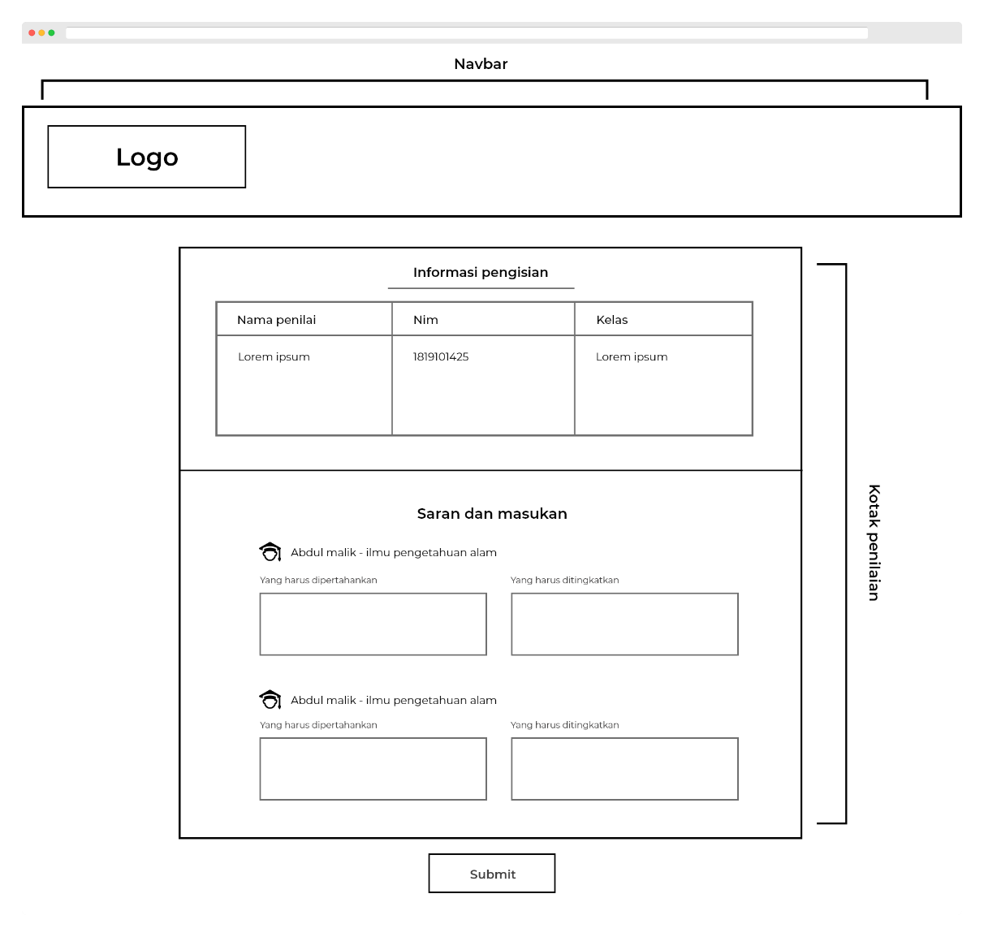

Gambar 3. 6 *Design* Halaman evaluasi

Gambar diatas adalah *design* halaman evaluasi, halaman ini sama seperti halaman penilaian,namun bedanya adalah untuk melakukan proses evaluasinya menggunakan textarea*.*

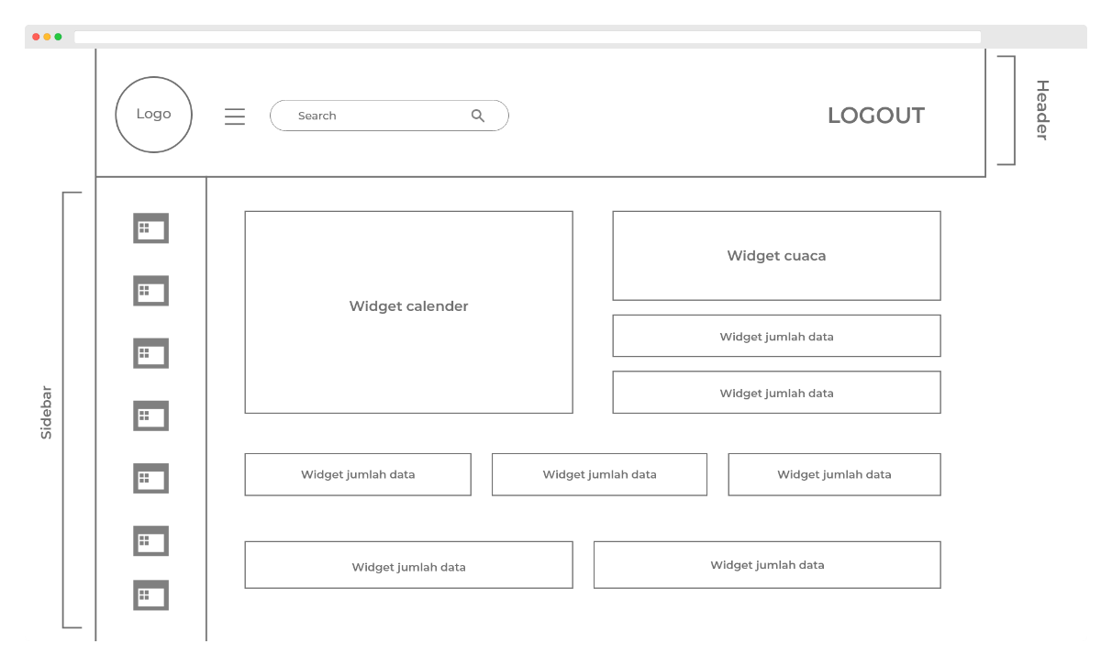

Gambar 3. 7 *Design* Halaman Dashboard admin

Gambar diatas adalah *design* halaman untuk dashboard admin ketika sudah melakukan proses login, halaman ini terdiri dari *header,sidebar dan body.*Pada halaman ini diisi dengan logo yang berada di *header* dan juga ada tombol logout, *widget-widget* yang berada di dalam *body*,dan *sidebar* untuk navigasi ke halaman yang lain.

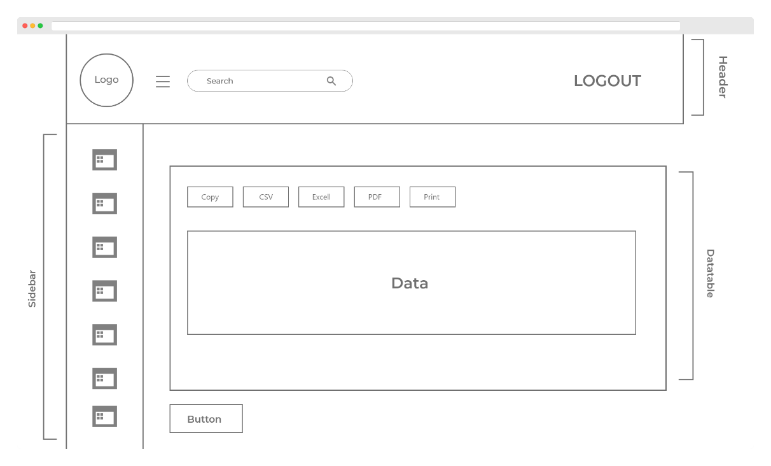

Gambar 3. 8 *Design* Halaman Dashboard data admin,dosen,matkul,mahasiswa,pertanyaan dan pengajaran

Gambar diatas adalah *design* halaman dashboard data admin,dosen,matkul,mahasiswa,pertanyaan dan pengajaran*.*untuk rancangannya sama seperti yang sebelumnya namun yang membedakannya adalah di bagian bodynya,di dalam bodynya terdapat datatable untuk menampung semua data-datanya.

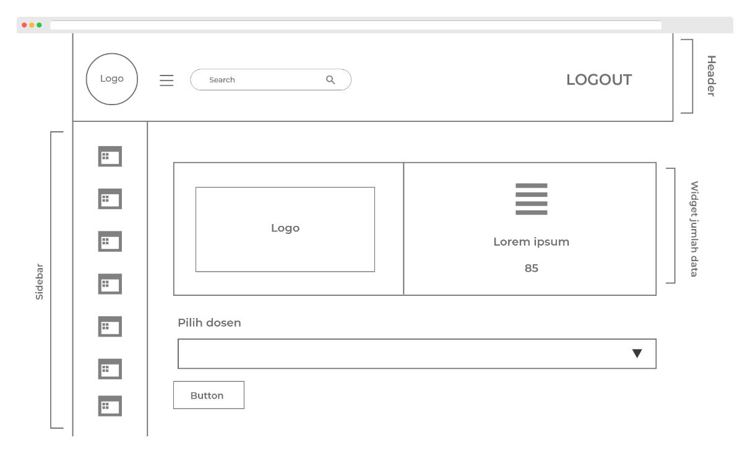

Gambar 3. 9Design Halaman Dashboard pemilihan jawaban skala dan saran/masukan

Gambar diatas adalah *design* halaman dashboard pemilihan jawaban skalan dan saran/masukan.di halaman ini ada widget jumlah data dan dibawahnya ada form select untuk memilih data jawaban dosen yang ingin dilihat.

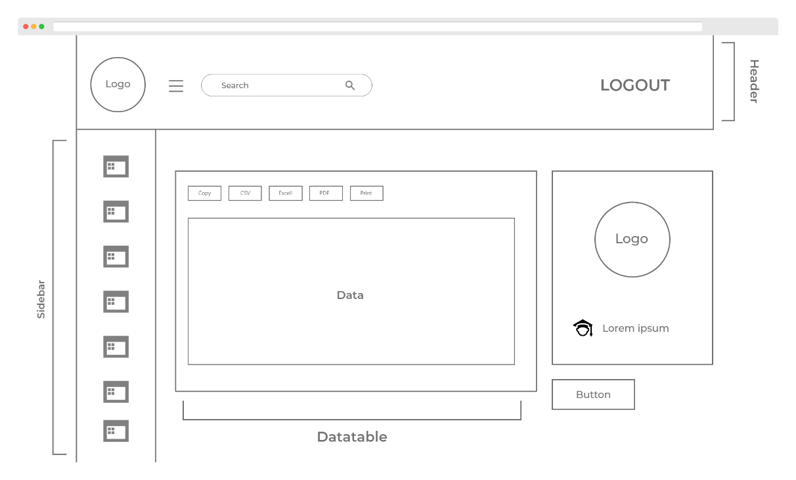

Gambar 3. 10Design Halaman Dashboard data jawaban skala dan saran/masukan

Gambar diatas adalah *design* halaman dashboard jawaban skala dan saran/masukan.jika sebelumnya sudah melakukan prose pemilihan data jawaban dan saran/masukan,maka akan di redirect ke halaman ini.halaman ini berisikan data-data jawaban si dosen yang kita pilih.

3.2.4. Hasil Perancangan dan Pembuatan

Pada tahap ini penulis menunjukan hasil pembuatan aplikasi webnya yang sudah dirancang sebelumnya. Langkah-langkah pembuatan *aplikasi webnya* dijelaskan sebagai berikut:

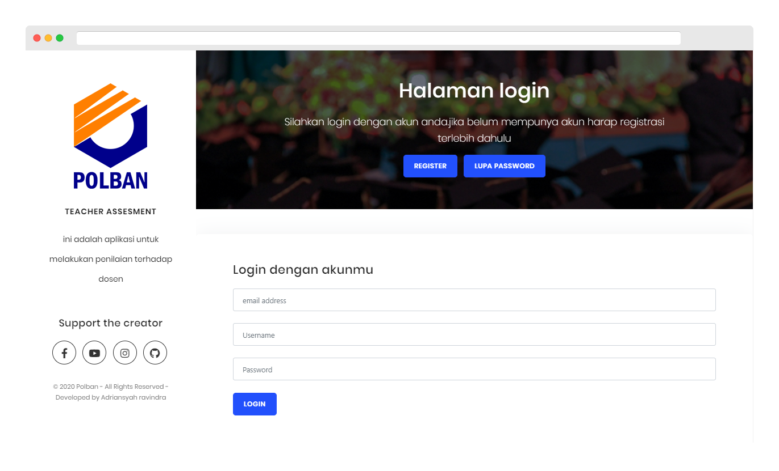

Gambar 3. 11 *Tampilan halaman login*

1. Langkah pertama penulis membuat *interface* untuk halaman login seperti gambar yang diatas.di halaman login ini ada banner,lalu juga sidebar yang telah dibuat dan inputan login.jika mahasiswa atau usernya belum mempunyai akun,penulis menyiapkan dua button di dalam banner yaitu tombol registrasi dan forgot password jika si mahasiswa atau usernya lupa passwordnya.

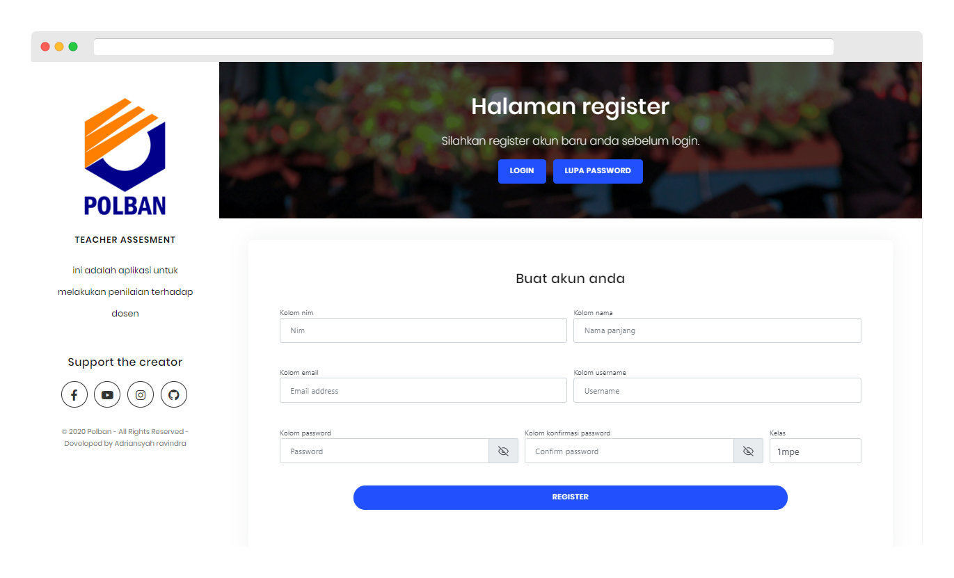

Gambar 3. 12 *Tampilan halaman registrasi*

1. Jika ada mahasiswa atau usernya yang belum melakukan registrasi,penulis sudah menyiapkan interface untuk melakukan proses registrasi,tampilannya sama seperti halaman login namun perbedaanya hanya di bagian inputannya saja.

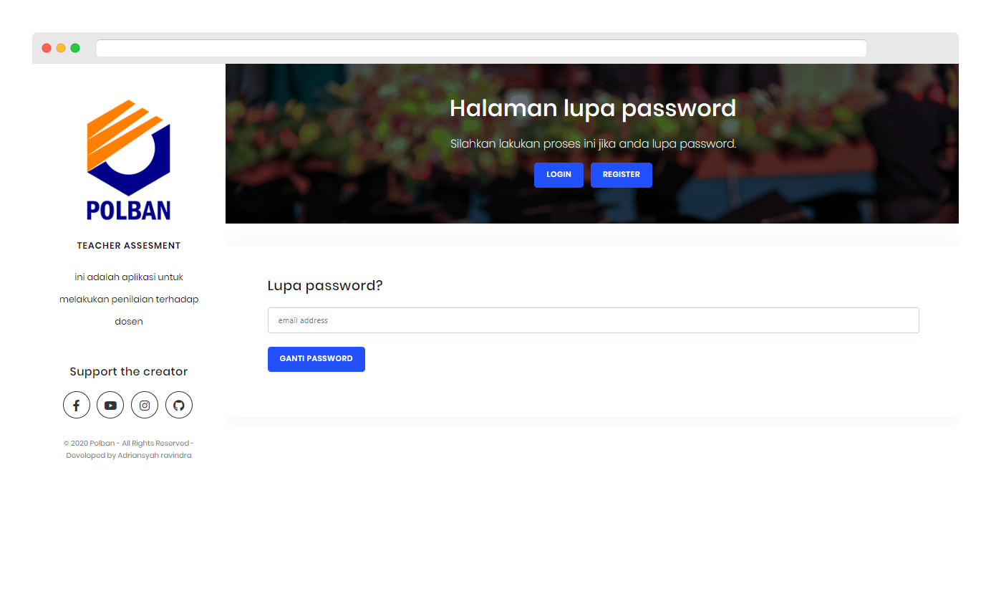

Gambar 3. 13 *Tampilan halaman lupa password*

1. Jika ada user yang lupa passwordnya maka bisa masuk ke halaman lupa password yang sudah dibuatkan oleh penulis.

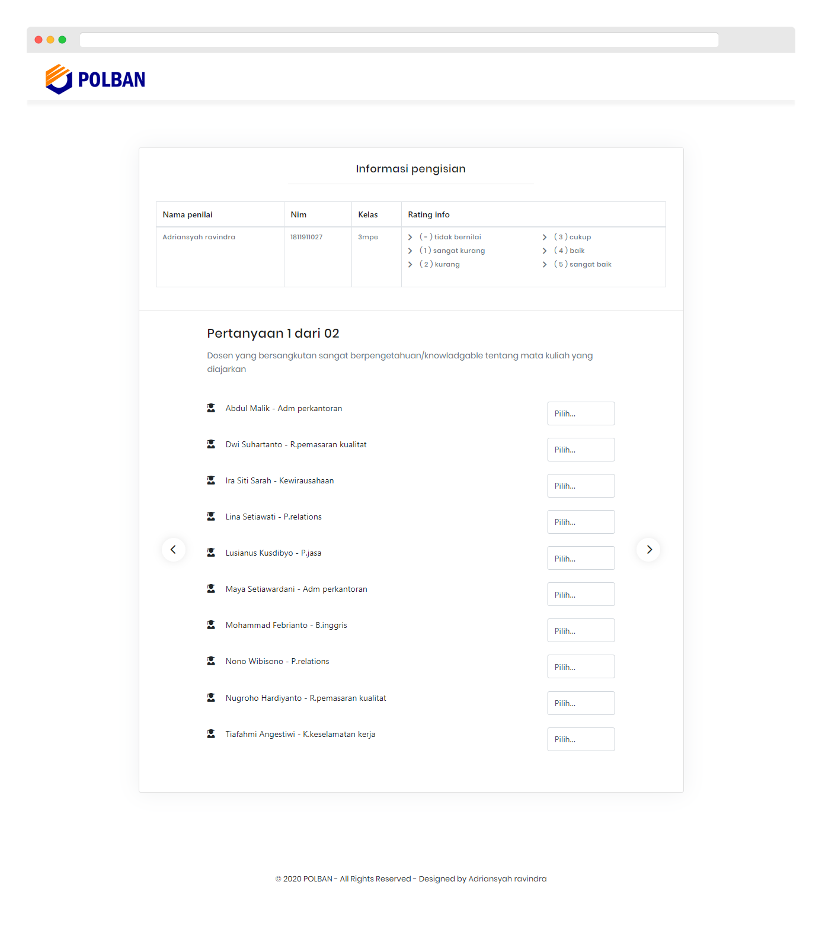

Gambar 3. 14 *Tampilan halaman penilaian dosen*

1. Gambar di atas adalah tampilan halaman pemberian penilaian dosen yang akan diberikan ke mahasiswanya.di halaman ini mahasiswa akan memberikan penilaiannya berdasarkan skala 1-5 yang sesuai dengan pertanyaan yang tersedia

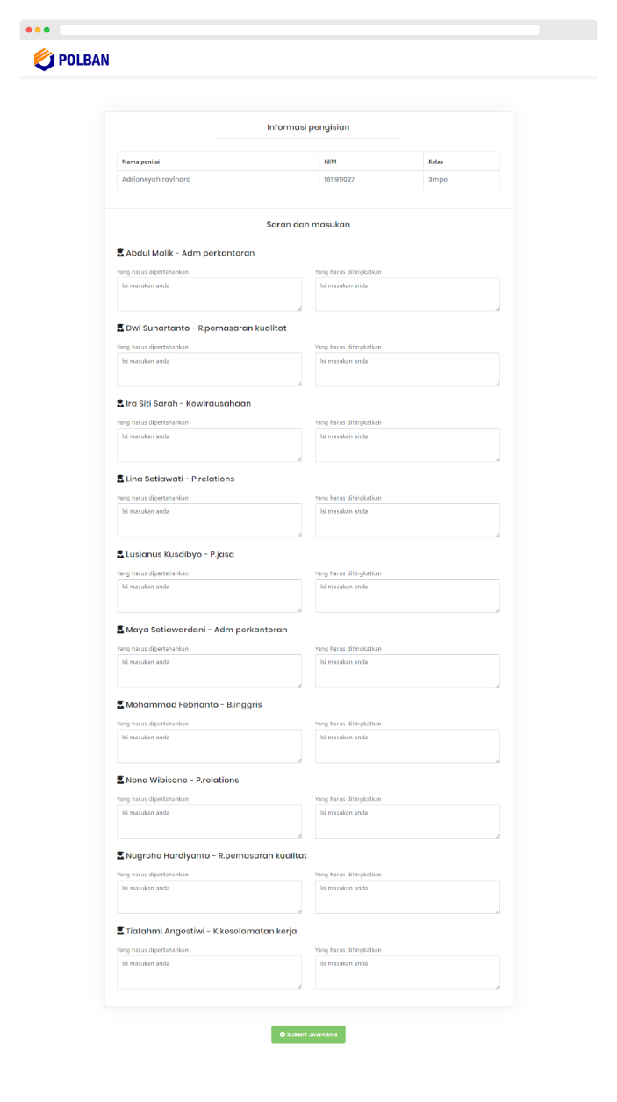

Gambar 3. 15 *Tampilan halaman evaluasi dosen*

1. Setelah melakukan proses pemeberian nilai dan sudah di submit.maka halaman akan otomatis redirect ke halaman evaluasi.di halaman ini terdapat nama-nama dosen dan dibawahnya ada dua textfield,yaitu textfield yang harus dipertahankan dan yang harus ditingkatkan dari dosen tersebut.jika sudah melakukan proses pemeberian evaluasi maka akan redirect lagi ke halaman login dan dinyatakan sudah selesai.

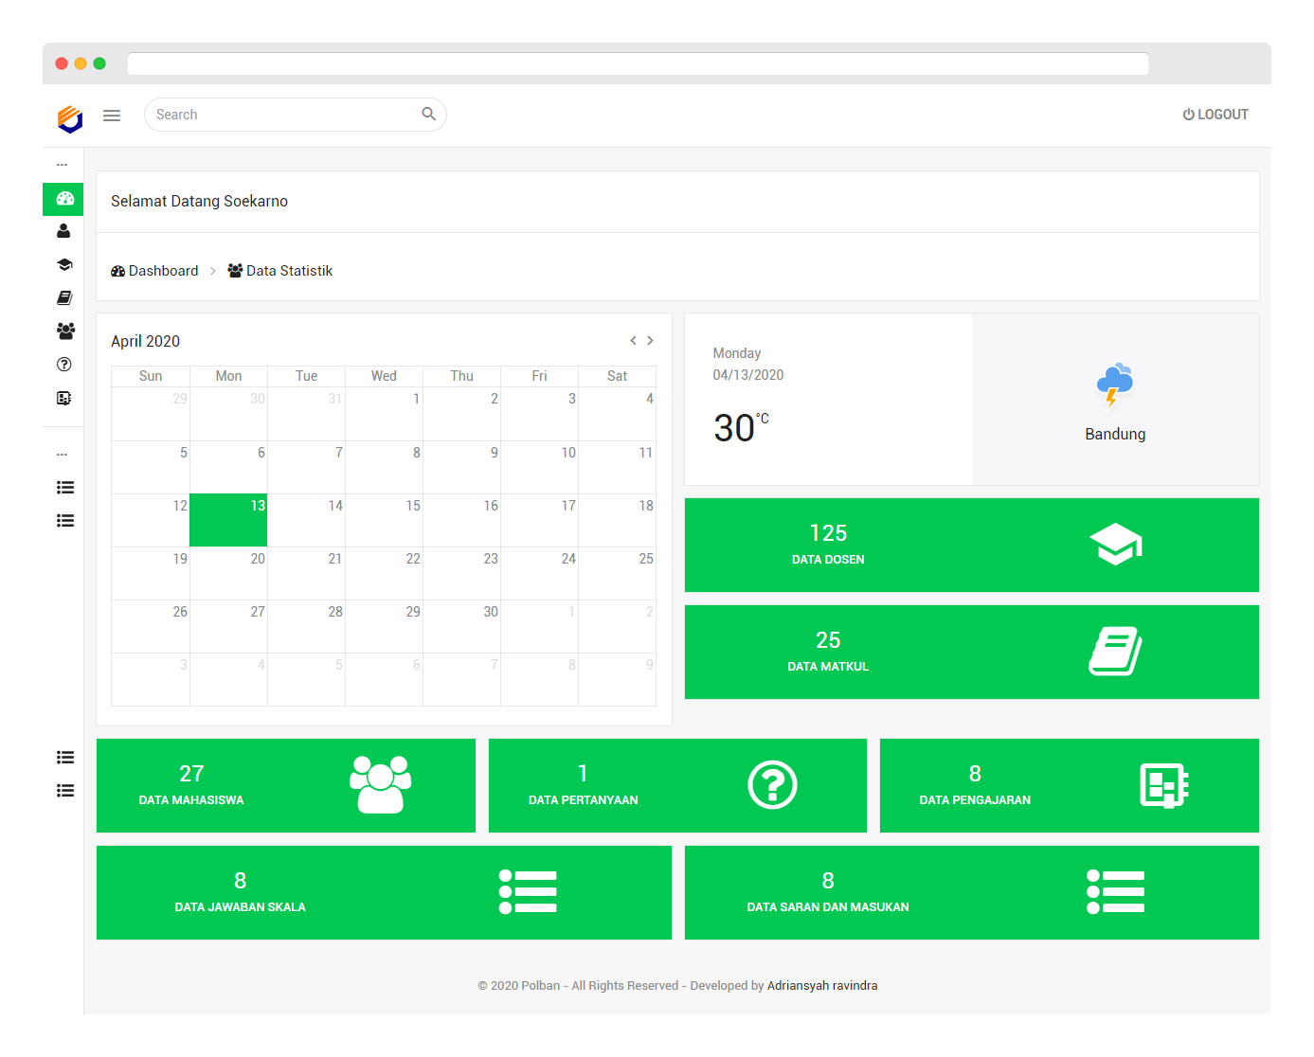

Gambar 3. 16 *Tampilan dashboard admin*

1. Jika tadi kita login sebagai mahasiswa,maka yang akan ditampilkan halaman untuk mahasiswa itu sendiri agar bisa memberikan proses penilaian dan evaluasi,namun jika kita login sebagai admin maka akan diarahkan ke menu utama dashboard admin*.*di menu dashboard ini ada panel jadwal hari ini,panel perkiraan cuaca yang data cuacanya saya ambil dari api nya openweathermap,lalu juga ada widget-widget jumlah data pertanyaan,jumlah dosen,admin,pengajaran,dll.di samping ada sidebar yang berfungsi untuk link ke halaman yang lain,misalnya ada link untuk menuju dashboard data admin,lalu ada link menuju dashboard data dosen,dan sebagaianya.

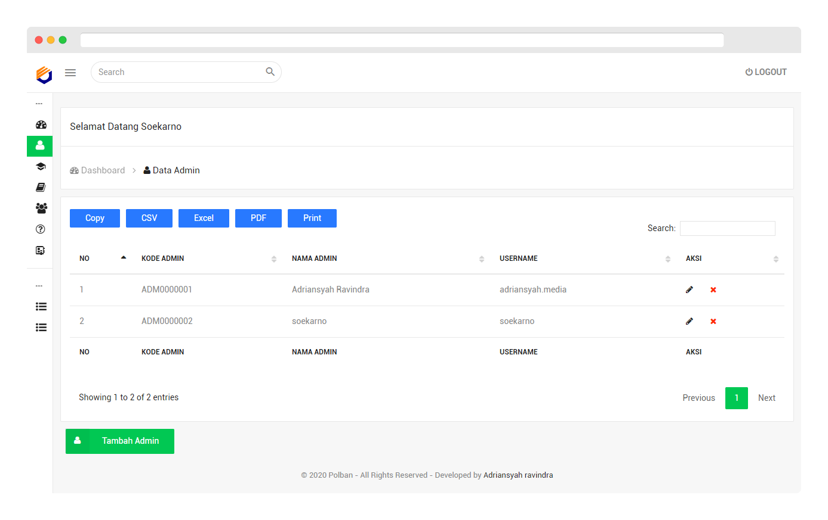

Gambar 3. 17 *Tampilan dashboard data admin*

1. Jika kita hove sidebar dan mengklik ke link admin,maka akan di tampilkan dashboard data admin seperti yang diatas.di halaman dashboard data admin ini kita bisa menambahkan data admin,mengedit dan menghapus data admin.untuk mengedit data admin,itu tidak bisa sembarangan karena untuk mengeditnya perlu dibutuhkan password sehingga jika password tidak valid maka perubahan data admin tersebut tidak akan terjadi,seperti nama,username,email,dll.

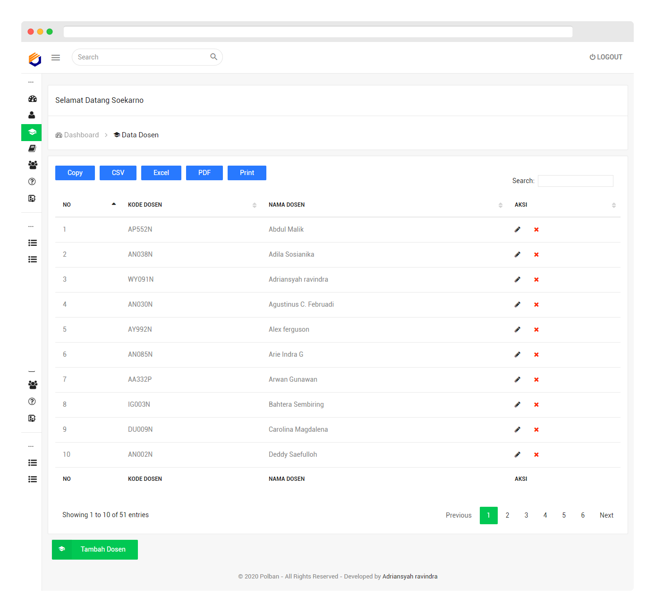

Gambar 3. 18 *Tampilan dashboard data dosen*

1. Selain dashboard data admin,ada dashboard data dosen juga.data dosen ini diperlukan untuk nanti ketika mahasiswa akaan melakukan proses evaluasinya.di data dosen ini ada 2 field yaitu kode dosen dan nama dosen.seperti dashboard data admin,di dashboard data dosen ini bisa melakukan CRUD data,yaitu menambahkan data,merubah data dan menghapus data.

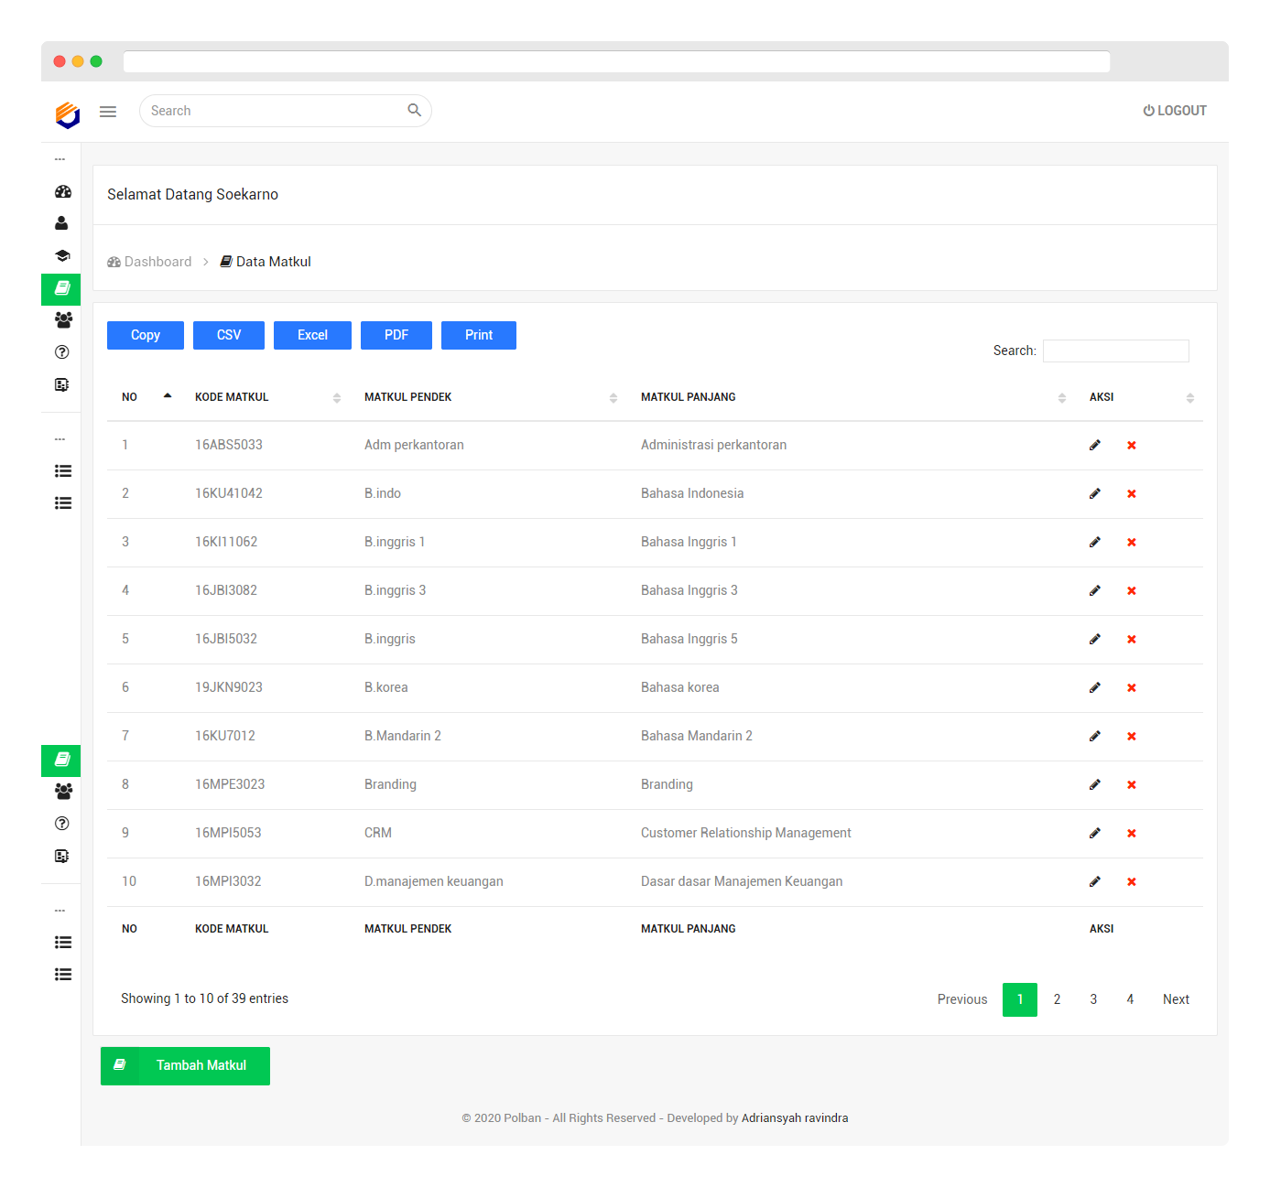

Gambar 3. 19 *Tampilan dashboard data mata kuliah*

1. Tampilan dashboard data matkul ini tidak jauh berbeda dari dashboard data dosen.di dashboard ini terdapat field kode_matkul,nama matkul (matkul pendek & matkul panjang ). di dashboard data matkul ini bisa melakukan CRUD data sama seperti yang lain,yaitu menambahkan data,merubah data dan menghapus data.

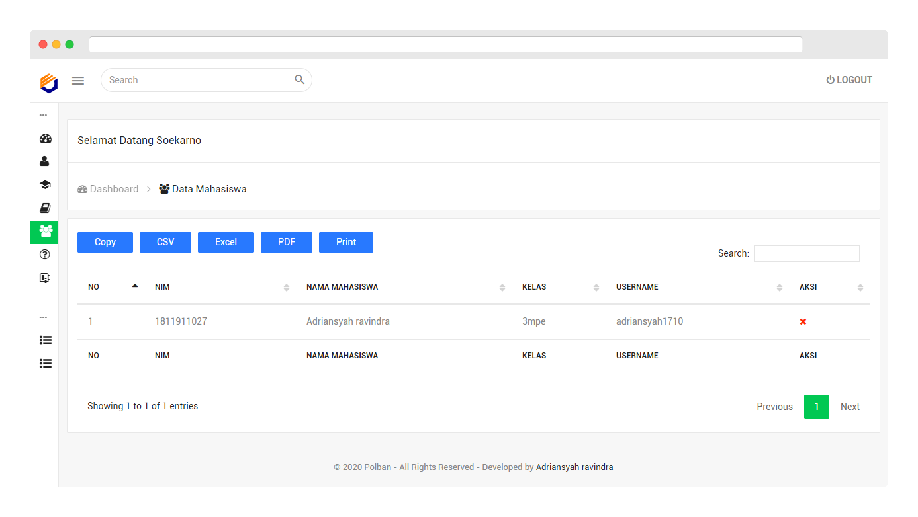

Gambar 3. 20 *Tampilan dashboard data mahasiswa*

1. Tampilan dashboard data mahasiswa sama seperti yang lainnya juga,namun di dashboard ini tidak bisa menambahkan data dan merubah data,mengapa?.kalau untuk fitur menambahkan data disini ditiadakan karena sudah ada yang namanya fitur registrasi,jadi supaya datanya bertambah itu harus dari mahasiswanya itu sendiri yang melakukan registrasi.lalu untuk fitur merubah data juga ditiadakan karena disini penulis menjunjung tinggi privasi data mahasiswa itu sendiri dan memberikan kebebesan terhadap mahasiswa,oleh karena itu penulis membuat passwordnya di enkripsi di dalam databasenya dan username sama password nya tidak di tampilkan juga oleh penulis.andaikan si mahasiswa tersebut lupa password,maka penulis sudah memberikan fitur password yang ada di awal.

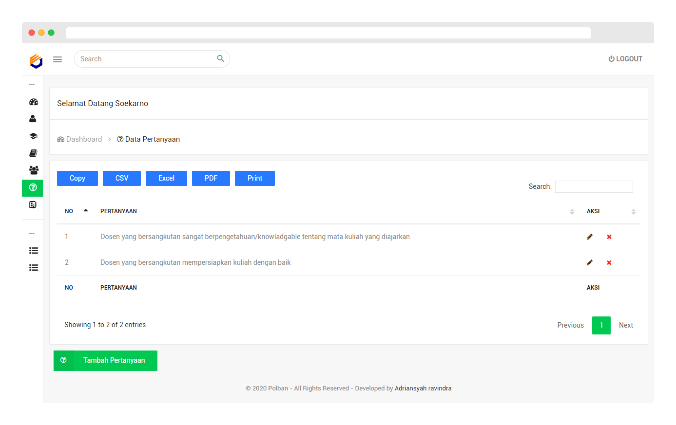

Gambar 3. 21 *Tampilan dashboard data pertanyaan*

1. Lalu di halaman admin ada juga tampilan untuk dashboard data pertanyaan*.*data data pertanyaan ini nantinya akan berpengaruh terhadap tampilan mahasiswa saat akan melakukan proses pemberian evaluasi.contoh jika datanya cuman 2 maka nanti yang akan ditampilkan di halaman mahasiswa hanya dua pertanyaan saja.

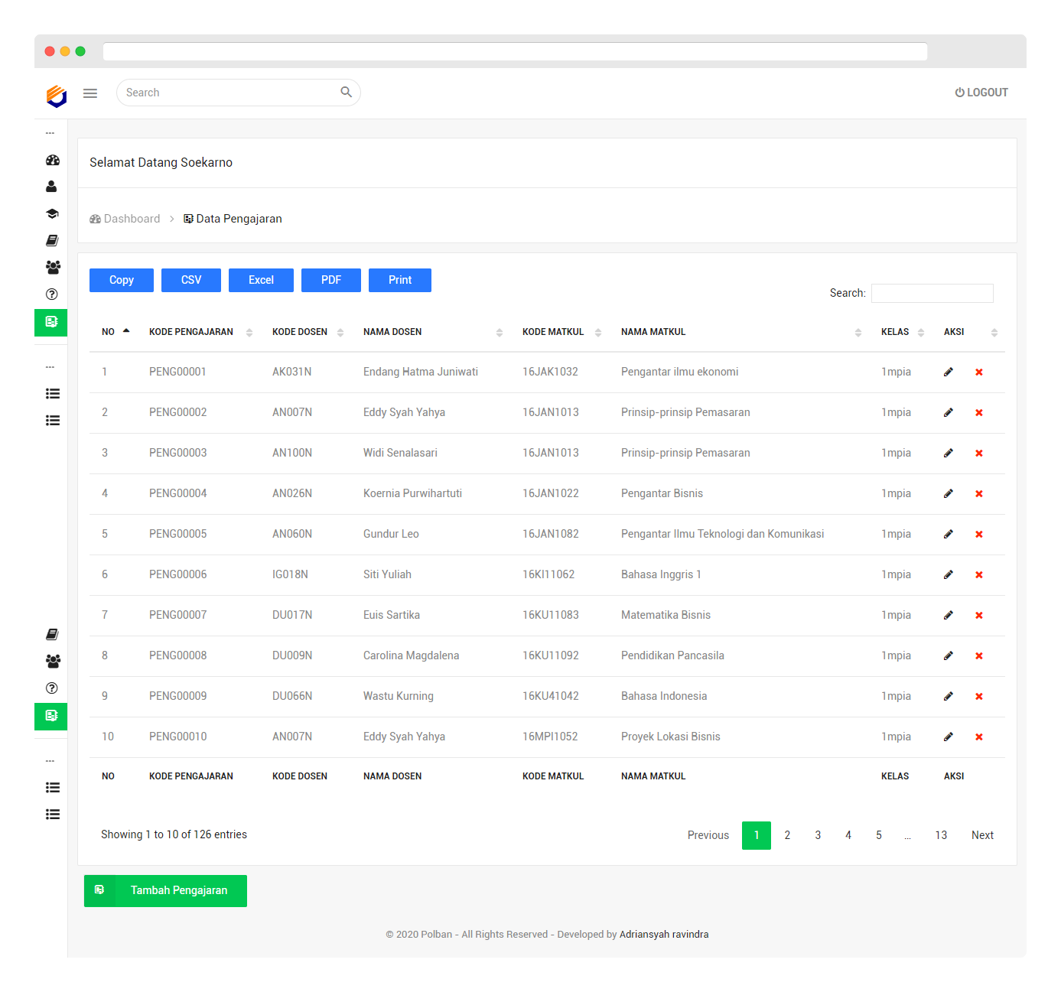

Gambar 3. 22 *Tampilan dashboard data pengajaran*

1. Tampilan dashboard data pengajaran ini berbeda dari yang lainnya karena data merupakan normalisasi data dari data dosen dan matkul*.*di dashboard ini ada 6 field yaitu,kode pengajaran,kode dosen,nama dosen,kode matkul,nama matkul dan kelas.tujuan tabel pengajaran dibuat adalah agar kita mengetahu guru tersebut mengajarkan matkul apa dan kelsa dimana dia mengajar matkul tersebut.karena yang namanya sekolah maupun perguruan tinggi pasti ada guru yang mengajar 2 atau lebih mata pelajaran atau mata kuliah,oleh karena itulah penulis membuat data pengajaran.

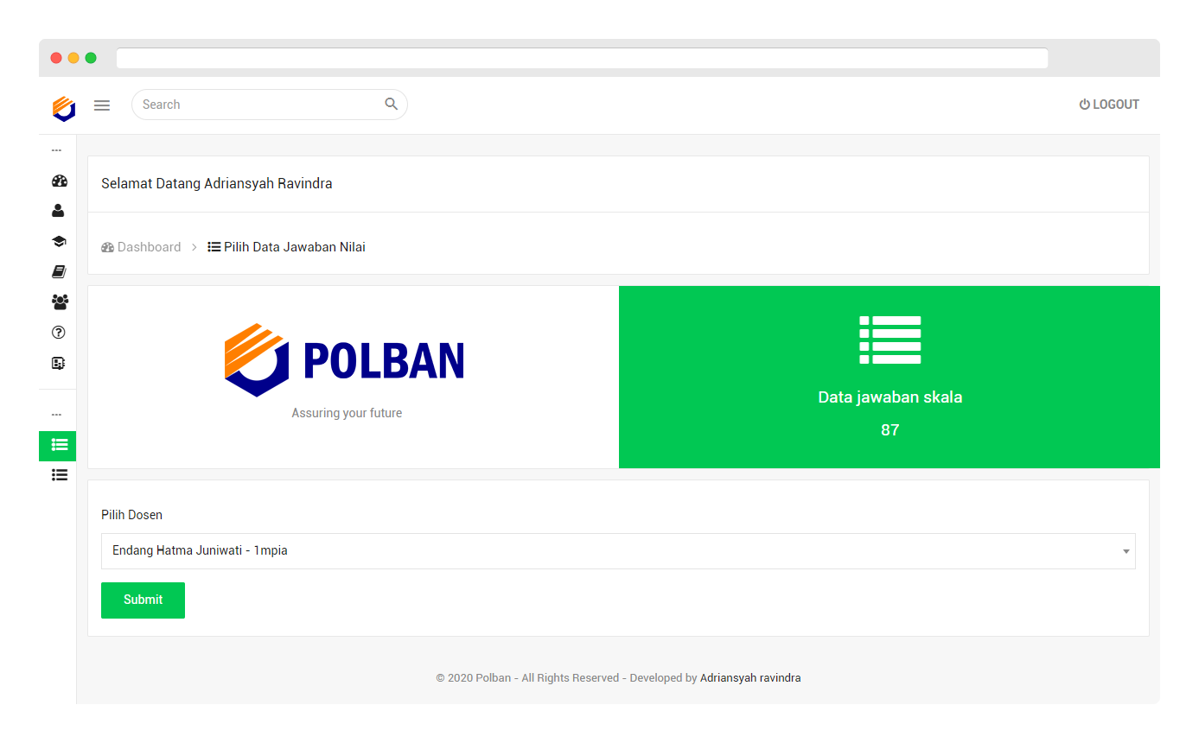

Gambar 3. 23 Tampilan dashboard pilih data jawaban nilai

1. Selain itu ada tampilan untuk admin agar bisa melihat data-data jawaban dari mahasiswa*.*gambar diatas di dalam halaman bodynya ada panel widget berwarna hijau yang menampilkan jumlah data jawaban dan dibawahnya ada form select.form select ini berfungsi untuk memilih data jawaban si dosen tersebut yang dipilih dalam select.

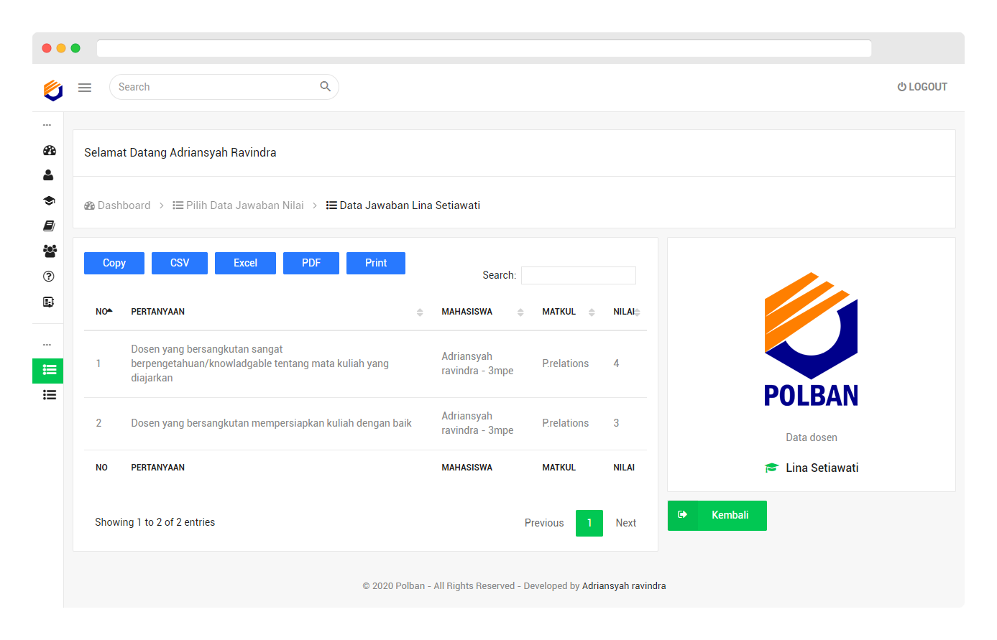

Gambar 3. 24 *Tampilan dashboard data jawaban nilai*

1. Misalnya saya memilih di form select nya,dosen yang bernama lina setiawati.maka akan di redirect ke halaman seperti yang gambar diatas.di halaman ini kita bisa melihat semua data-data jawaban untuk dosen yang bernama lina setiawati.di dalam datatable nya kita bisa melihat disitu ada pertanyanan,lalu ada mahasiswa beserta kelas si mahasiswa itu,mata kuliah yang diajarkan oleh si dosen tersebut dan nilai yang nilai-nilai yang sudah diberi oleh para mahasiswa.lalu datable nya juga sudah support untuk melakukan export data dengan format seperti excel,csv,PDF dan juga bisa di print,sehingga dapat memudahkan admin untuk membuat reportnya.

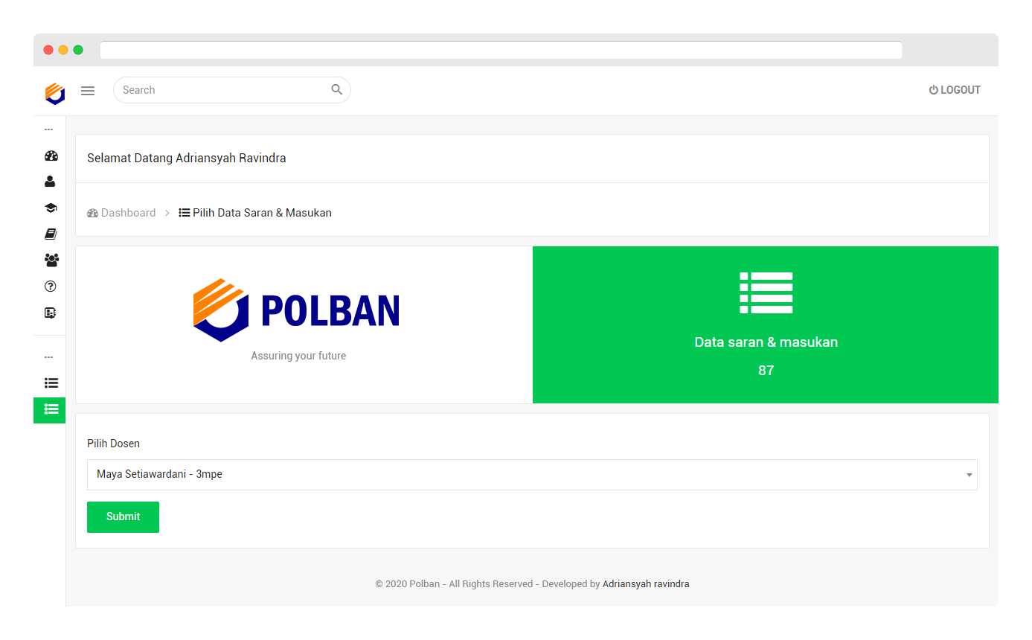

Gambar 3. 25 Tampilan dashboard pilih data saran & masukan

1. Tampilan dashboard ini sama kurang lebih sama seperti dashboard data pilih jawaban nilai,namun ini untuk data jawaban saran & masukan.

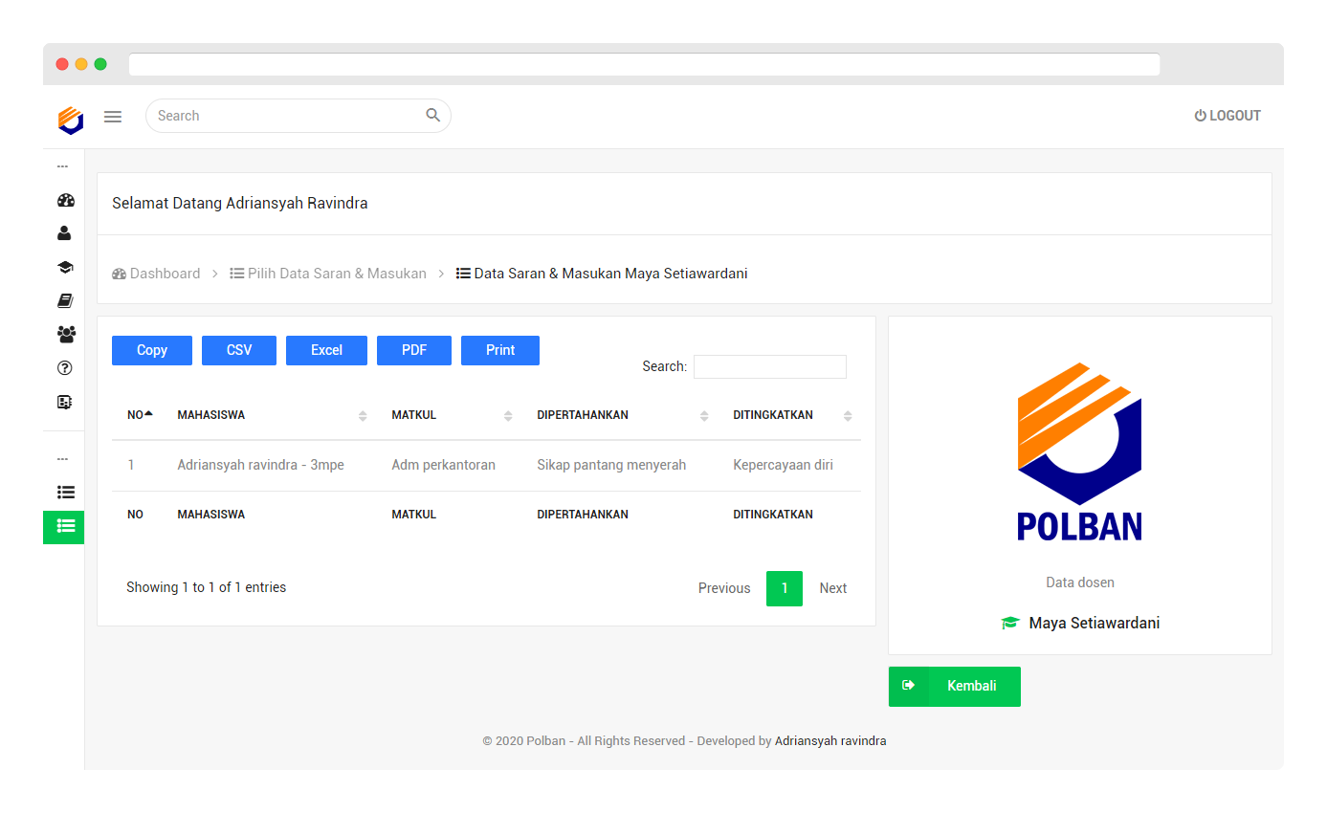

Gambar 3. 26 Tampilan dashboard data jawaban saran dan masukan

1. Misalnya saya memilih untuk melihat data saran & masukan untuk dosen yang bernama Maya setiawardani,maka nanti akan di redirect ke halaman seperti yang diatas.halaman sama seperti halaman data jawaban nilai yang sebelumnya,namun disini kita bisa melihat nama mahasiswa yang memberikan saran & masukan,lalu matkul pengajarannya,saran & masukan yang harus diperthankan dan ditingkatkan dari si dosen tersebut.

BAB IV

BAB IV PENUTUP

4.1. Simpulan

Simpulan dari penulis selama mengikuti PKL (Praktek Kerja Lapangan) yaitu:

4.1.1. Simpulan untuk Industri

Simpulan penulis untuk kegiatan PKL (Praktek Kerja Lapangan) yang dilaksanakan selama 5 bulan di Tujuhruang adalah sebagai berikut:

1. Kegiatan PKL (Praktek Kerja Lapangan) mampu memberikan kesempatan kepada siswa untuk memasyarakatkan dan dapat melatih diri agar siap terjun ke dunia kerja.
2. Kegiatan PKL (Praktek Kerja Lapangan) dapat membuat siswa menjadi lebih kreatif dalam menuangkan ide yang bermanfaat bagi pekerjaan yang sedang dikerjakan.

4.1.2. Simpulan untuk Sekolah

Simpulan untuk sekolah selama penulis melaksanakan PKL (Praktek Kerja Lapngan) adalah sebagai berikut:

1. Waktu selama 5 bulan dirasa cukup untuk menjalani PKL (Praktek Kerja Lapangan)

4.2.3. Simpulan untuk *Template Website*

Simpulan untuk penulis dalam pembuatan *template website* hotel ini adalah sebagai berikut:

1. Selama mengerjakan *template* *website* menggunakan *bootstrap* membuat penulis menjadi paham dalam pembuatan *template website* tersebut.
2. *Template website* yang dibuat dapat lebih baik lagi apabila pengerjaannya tidak memakan waktu yang cukup lama.

4.2. Saran-Saran

Adapun saran-saran yang dapat penulis sampaikan kepada pihak-pihak yang bersangkutan:

4.2.1. Saran-Saran untuk Industri

Saran yang dapat disampaikan untuk Industri dari penulis yaitu:

1. Diharapkan dapat lebih meningkatkan kerja sama antara siswa dan karyawan kantor.
2. Pembimbing diharapkan lebih perlahan dalam penyampaian materi kepada siswa yang sedang melaksanakan PKL (Praktek Kerja Lapangan).

4.2.2. Saran-Saran untuk Sekolah

Saran daei penulis yang dapat disampaikan untuk sekolah antara lain:

1. Sekolah lebih memperhatikan lagi dan menyiapkan jadwal dengan tepat sebelum siswa melaksanakan PKL (Praktek Kerja Lapangan)

4.2.3. Saran-Saran untuk *Template Website*

Saran untuk penulis dalam pembuatan *template website* hotel ini yaitu harus:

1. Lebih mempercantik lagi *template website* yang dibuat agar lebih menarik lagi.
2. Lebih kreatif dan semangat dalam mengerjakan suatu pekerjaan yang sedang dikerjakan.

DAFTAR PUSTAKA

http://bisakomputer.com/notepad-text-editor-keren-serba- guna/19/05/17 pukul 11:15

http://dul.*web*.id/bootstrap/3/tuts-tips/belajar-bootstrap-untuk-pemula.php 18/05/17 pukul 11:24

[http://pengertiandefinisi.com/pengertian-*web*-browser-dan-](http://pengertiandefinisi.com/pengertian-web-browser-dan-)

beberapa-contoh-*web*-browser-populer/ 19/05/17 pukul 11:05

http://www.dosenpendidikan.com/pengertian-komponen-dan-fungsi-xampp-lengkap-dengan-penjelasannya/ 18/05/17 pukul 16:12

http://www.duniailkom.com/belajar-html-pengertian-html/ 15/02/20 pukul 19:48

https://id.wikipedia.org/wiki/Dosen 15/02/20 pukul 20:13

https://salamadian.com/pengertian-evaluasi/ 15/02/20 pukul 19:59

https://www.dewaweb.com/blog/pengertian-website/ 15/02/20 pukul 20:24

https://idcloudhost.com/panduan/mengenal-apa-itu-framework-codeigniter/ 15/02/20 pukul 20:39

https://id.wikipedia.org/wiki/CodeIgniter/ 18/02/20 pukul 17:31

https://jagongoding.com/web/memahami-konsep-mvc/ 18/02/20 pukul 18:09

https://medium.com/@putyasekar/mengenal-pengertian-dan-konsep-oop-object-oriented-programming-1d9e097d32ea/ 18/02/20 pukul 18:22

http://www.mudahseo.com/2017/01/pengertian-fungsi-dan-cara-kerja-css.html 09:53 18/05/17

https://id.wikipedia.org/wiki/ Kamus_data/ 04/06/20 pukul 18:43

https://www.codepolitan.com/mengenal-uml-contoh-uml-diagram-model-activity-diagram/ 04/06/20 pukul 19:13

https://www.codepolitan.com/belajar-uml-sequence-diagram-57fdb1a5ba777-17044/ 04/06/20 pukul 19:17

https://www.codepolitan.com/mengenal-uml-diagram-use-case/ 04/06/20 pukul 19:28

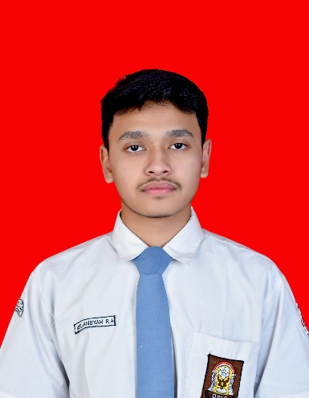DAFTAR RIWAYAT HIDUP

**BIODATA PRIBADI**

NIS : 1819101427

Nama : Adriansyah Ravindra

Jenis Kelamin : Laki-laki

Tempat, Tanggal Lahir : Jakarta, 17 Oktober 2002

Agama : Islam

Alamat : Jl. Aeromodelling raya, No. 71 RT 04 RW 05 Kel. Cisaranten Kec. Arcamanik, Arcamanik Bandung

No. Telepon : 08112349927

Email : adrimedia.indonesia@gmail.com

**PENDIDIKAN FORMAL**

SD ARMINA UTAMA BEKASI

SMP CENDEKIA MUDA BANDUNG

SMK MVP ARS INTERNASIONAL BANDUNG

Bandung, Mei 2017

(Adriansyah Ravindra)

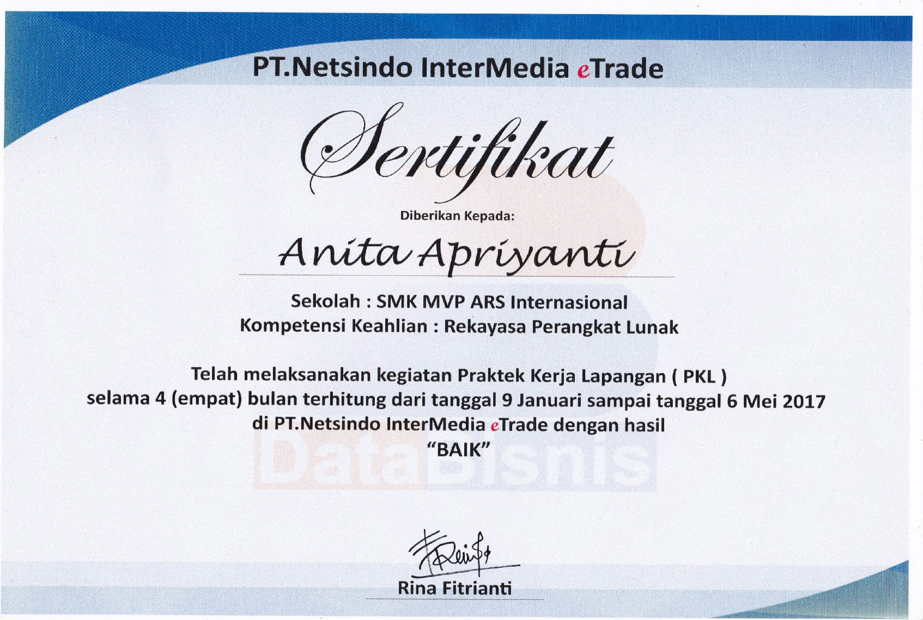SURAT KETERANGAN PRAKTEK KERJA LAPANGAN/RISET

LAMPIRAN-LAMPIRAN

**Lampiran 1. Coding Controller Login**

<?php

class Login extends CI_Controller {

    public function __construct(){

        parent::**__construct**();

        $this->load->**library**('form_validation');

        $this->load->**helper**('date');

    }

    public function **index**(){

*// Proses cek login*

        $this->form_validation->**set_rules**('email', 'alamat email', 'required|trim|valid_email');

        $this->form_validation->**set_rules**('username', 'username', 'required|trim');

        $this->form_validation->**set_rules**('password', 'password', 'required|trim');

        if ($this->form_validation->**run**() == FALSE) {

            $data['judul'] = 'Polban | Halaman login';

            $this->load->**view**('templates/header',$data);

            $this->load->**view**('login/index',$data);

            $this->load->**view**('templates/footer');

        } else {

*// Dipisah di private function _login agar tidak panjang*

            $this->**_login**();

        }

    }

    private function **_login**(){

        $email      = $this->input->**post**('email');

        $username   = $this->input->**post**('username');

        $password   = $this->input->**post**('password');

        $mahasiswa  = $this->db->**get_where**('tb_mhs', ['email' => $email])->**row_array**();

        $admin      = $this->db->**get_where**('tb_admin', ['email' => $email])->**row_array**();

*// var_dump($mahasiswa);*

*// die;*

        if($mahasiswa){

            if($mahasiswa['aktifasi'] == 1) {

*// Cek password*

                if($username == $mahasiswa['username']  && password_verify($password, $mahasiswa['password'])){

                    $data = [

                        "nim"   => $mahasiswa['nim'],

                        "kelas" => $mahasiswa['kelas']

                    ];

                    $this->session->**set_userdata**($data);

**redirect**('mahasiswa/index');

                } else {

                    $this->session->**set_flashdata**('flashgagal',' login gagal,cek kembali username dan passwordmu');

**redirect**('login/index');

                }

            } else {

                $this->session->**set_flashdata**('flashaktifasi',' belum aktifasi email');

**redirect**('login/index');

            }

        } elseif($admin) {

            if($username == $admin['username'] && password_verify($password, $admin['password'])){

                $data = [

                    "kode_admin"    => $admin['kode_admin']

                ];

                $this->session->**set_userdata**($data);

**redirect**('admin/index');

            } else {

                $this->session->**set_flashdata**('flashgagal',' login gagal');

**redirect**('login/index');

            }

        }

        else {

            $this->session->**set_flashdata**('flashgagal',' login gagal');

**redirect**('login/index');

        }

    }

    public function **register**(){

*// Validation rules*

        $this->form_validation->**set_rules**('tanggal_pembuatan', 'Tanggal Pembuatan', 'required');

        $this->form_validation->**set_rules**('nim', 'nim', 'required|numeric|min_length[10]|max_length[10]|is_unique[tb_mhs.nim]|trim');

        $this->form_validation->**set_rules**('nama', 'nama', 'required|max_length[35]|trim');

        $this->form_validation->**set_rules**('email', 'alamat email', 'required|trim|valid_email|is_unique[tb_mhs.email]');

        $this->form_validation->**set_rules**('username', 'username', 'required|min_length[6]|max_length[15]|is_unique[tb_mhs.username]|trim');

        $this->form_validation->**set_rules**('password1', 'password', 'required|min_length[6]|max_length[15]|matches[password2]|trim');

        $this->form_validation->**set_rules**('password2', 'confirm password', 'required|matches[password1]|trim');

        if ($this->form_validation->**run**() == FALSE){

            $data['judul'] = 'Polban | Halaman register';

            $this->load->**view**('templates/header',$data);

            $this->load->**view**('login/register',$data);

            $this->load->**view**('templates/footer');

        }

        else{

            $data = [

                "nim"               => htmlspecialchars($this->input->**post**('nim', true)),

                "nama"              => htmlspecialchars($this->input->**post**('nama', true)),

                "kelas"             => htmlspecialchars($this->input->**post**('kelas', true)),

                "tanggal_pembuatan" => htmlspecialchars($this->input->**post**('tanggal_pembuatan', true)),

                "email"             => htmlspecialchars($this->input->**post**('email', true)),

                "aktifasi"          => 0,

                "username"          => htmlspecialchars($this->input->**post**('username', true)),

                "password"          => password_hash($this->input->**post**('password1'), PASSWORD_DEFAULT)

            ];

*// Siapkan token*

            $token = base64_encode(**random_bytes**(45));

            $mahasiswa_token = [

                "email" => htmlspecialchars($this->input->**post**('email', true)),

                "token" => $token,

                "tanggal_pembuatan" => time()

            ];

            $this->db->**insert**('tb_mhs', $data);

            $this->db->**insert**('tb_token', $mahasiswa_token);

            $this->**_sendEmail**($token, 'verify');

            $this->session->**set_flashdata**('flash',' registrasi berhasil,silahkan buka gmail mu untuk melakukan aktifasi');

**redirect**('login/index');

        }

    }

    public function **verify**(){

        $email      = $this->input->**get**('email');

        $token      = $this->input->**get**('token');

        $mahasiswa  = $this->db->**get_where**('tb_mhs', ['email' => $email])->**row_array**();

        if($mahasiswa){

            $mahasiswa_token = $this->db->**get_where**('tb_token', ['token' => $token])->**row_array**();

*// Cek password*

                if($mahasiswa_token){

                    $this->session->**set_flashdata**('flash',' aktifasi berhasil');

                    $this->db->**set**('aktifasi', 1);

                    $this->db->**where**('email', $email);

                    $this->db->**update**('tb_mhs');

**redirect**('login/index');

                } else {

                    $this->session->**set_flashdata**('flashgagal',' validasi token tidak ditemukan');

**redirect**('login/index');

                }

        } else {

            $this->session->**set_flashdata**('flashgagal',' aktifasi gagal,pakai email yang benar!!!');

**redirect**('login/index');

        }

    }

    public function **logout**(){

        $this->session->**unset_userdata**('email');

**redirect**('login/index');

    }

    public function **forgotPassword**(){

        $this->form_validation->**set_rules**('email', 'alamat email', 'required|trim|valid_email');

        if ($this->form_validation->**run**() == FALSE){

            $data['judul'] = 'Polban | Halaman lupa password';

            $this->load->**view**('templates/header',$data);

            $this->load->**view**('login/forgotpassword',$data);

            $this->load->**view**('templates/footer');

        } else {

            $email      = $this->input->**post**('email');

            $mahasiswa  = $this->db->**get_where**('tb_mhs', ['email' => $email , 'aktifasi' => 1])->**row_array**();

            if($mahasiswa){

                $token = base64_encode(**random_bytes**(45));

                $mahasiswa_token = [

                "email" => $email,

                "token" => $token,

                "tanggal_pembuatan" => time()

            ];

            $this->db->**insert**('tb_token', $mahasiswa_token);

            $this->**_sendEmail**($token, 'forgot');

            $this->session->**set_flashdata**('flash',' ganti password berhasil,silahkan cek email mu untuk mengganti password');

**redirect**('login/index');

            } else {

                $this->session->**set_flashdata**('flashnoemail',' terlebih dahulu atau aktifasi email terlebih dahulu');

**redirect**('login/forgotPassword');

            }

        }

    }

    public function **resetPassword**(){

        $email      = $this->input->**get**('email');

        $token      = $this->input->**get**('token');

        $mahasiswa  = $this->db->**get_where**('tb_mhs', ['email' => $email])->**row_array**();

        if($mahasiswa){

            $mahasiswa_token = $this->db->**get_where**('tb_token', ['token' => $token])->**row_array**();

            if($mahasiswa_token){

                $this->session->**set_userdata**('reset_email', $email);

                $this->**changePassword**();

            } else {

                $this->session->**set_flashdata**('flashgagal',' reset password gagal');

**redirect**('login/index');

            }

        } else {

            $this->session->**set_flashdata**('flashgagal',' reset password gagal');

**redirect**('login/index');

        }

    }

    public function **changePassword**(){

        if(!$this->session->**userdata**('reset_email')){

**redirect**('login/index');

        }

        $this->form_validation->**set_rules**('username', 'username', 'required|min_length[6]|max_length[15]|is_unique[tb_mhs.username]|trim');

        $this->form_validation->**set_rules**('password1', 'password', 'required|min_length[6]|max_length[15]|matches[password2]|trim');

        $this->form_validation->**set_rules**('password2', 'confirm password', 'required|matches[password1]|trim');

        if ($this->form_validation->**run**() == FALSE){

            $data['judul'] = 'Polban | Halaman ganti password';

            $this->load->**view**('templates/header',$data);

            $this->load->**view**('login/changepassword',$data);

            $this->load->**view**('templates/footer');

        }

        else {

            $username   = $this->input->**post**('username');

            $password   = password_hash($this->input->**post**('password1'), PASSWORD_DEFAULT);

            $email      = $this->session->**userdata**('reset_email');

            $this->db->**set**('username', $username);

            $this->db->**set**('password', $password);

            $this->db->**where**('email', $email);

            $this->db->**update**('tb_mhs');

            $this->session->**unset_userdata**('reset_email');

            $this->session->**set_flashdata**('flash',' ganti password berhasil');

**redirect**('login/index');

        }

    }

    private function **_sendEmail**($token, $type){

        $config = [

            "protocol"  => "smtp",

            "smtp_host" => "ssl://smtp.googlemail.com",

            "smtp_user" => "adrimedia.indonesia@gmail.com",

            "smtp_pass" => "adridinda",

            "smtp_port" => 465,

            "mailtype"  => "html",

            "charset"   => "utf-8",

            "newline"   => "\r\n"

        ];

        $this->load->**library**('email', $config);

        $this->email->**initialize**($config);

        $this->email->**from**('adrimedia.indonesia@gmail.com', 'Adriansyah Ravindra');

        $this->email->**to**($this->input->**post**('email'));

        if($type == 'verify' ){

            $this->email->**subject**('Verifikasi akun');

            $this->email->**message**('Klik link ini untuk verifikasi akun anda <a href="'. **base_url**() . 'login/verify?email=' . $this->input->**post**('email', true) . '&token=' . urlencode($token) . '">Activate</a> ');

        } else if($type == 'forgot'){

            $this->email->**subject**('Ganti password');

            $this->email->**message**('Klik link ini untuk mengganti password anda <a href="'. **base_url**() . 'login/resetPassword?email=' . $this->input->**post**('email', true) . '&token=' . urlencode($token) . '">Ganti password</a> ');

        }

        if ($this->email->**send**()){

            return true;

        } else {

            echo $this->email->**print_debugger**();

            die;

        }

    }

}

**Lampiran 2. Coding Controller Admin**

<?php

class Admin extends CI_Controller {

    public function __construct(){

        parent::**__construct**();

*// Untuk melakukan session*

        if(!$this->session->**userdata**('kode_admin')){

**redirect**('login');

        }

        $this->load->**model**('Pertanyaan_model');

        $this->load->**model**('Admin_model');

        $this->load->**model**('Matkul_model');

        $this->load->**model**('Dosen_model');

        $this->load->**model**('Mahasiswa_model');

        $this->load->**model**('Pengajaran_model');

        $this->load->**model**('Jawaban_model');

        $this->load->**library**('form_validation');

        $this->load->**library**('session');

        $this->load->**helper**('date');

    }

    public function **index**(){

*// var_dump($data);*

*// echo $data->main->temp_max;*

*// echo $data->main->temp_min;*

        $data['judul'] = 'Admin page';

        $data['Namaku'] = $this->db->**get_where**('tb_admin', ['kode_admin' => $this->session->**userdata**('kode_admin')])->**row_array**();

        $data['jumlahdatamahasiswa'] = $this->db->**count_all**('tb_mhs');

        $data['jumlahdatadosen'] = $this->db->**count_all**('tb_dosen');

        $data['jumlahdatamatkul'] = $this->db->**count_all**('tb_matkul');

        $data['jumlahdatapertanyaan'] = $this->db->**count_all**('tb_pertanyaan');

        $data['jumlahdatapengajaran'] = $this->db->**count_all**('tb_pengajaran');

        $data['jumlahdatajawabanskala'] = $this->db->**count_all**('tb_jawaban_skala');

        $data['jumlahdatajawabanesai'] = $this->db->**count_all**('tb_jawaban_esai');

        $this->load->**view**('templatesadmin/header', $data);

        $this->load->**view**('admin/index');

        $this->load->**view**('templatesadmin/footer');

    }

    public function **pertanyaan**(){

        $this->load->**model**('Pertanyaan_model');

        $data['judul'] = 'Admin page';

        $data['Namaku'] = $this->db->**get_where**('tb_admin', ['kode_admin' => $this->session->**userdata**('kode_admin')])->**row_array**();

        $data['pertanyaan'] = $this->Pertanyaan_model->**getAllPertanyaan**();

        $this->load->**view**('templatesadmin/header', $data);

        $this->load->**view**('admin/pertanyaan', $data);

        $this->load->**view**('templatesadmin/footer');

    }

    public function **pertanyaanTambah**(){

        $data['judul'] = 'Admin page';

        $this->load->**library**('form_validation');

        $this->form_validation->**set_rules**('kode_pertanyaan', 'kode_pertanyaan', 'required|numeric');

        $this->form_validation->**set_rules**('pertanyaan', 'pertanyaan', 'required');

        if ($this->form_validation->**run**() == FALSE){

**redirect**('admin/pertanyaan');

         }

         else{

            $this->Pertanyaan_model->**tambahDataPertanyaan**();

            $this->session->**set_flashdata**('flash','ditambah');

**redirect**('admin/pertanyaan');

         }

    }

    public function **pertanyaanEdit**($kode_pertanyaan){

        $data['judul'] = 'Admin page';

        $data['Namaku'] = $this->db->**get_where**('tb_admin', ['kode_admin' => $this->session->**userdata**('kode_admin')])->**row_array**();

        $data['pertanyaan'] = $this->Pertanyaan_model->**getPertanyaanByKodePertanyaan**($kode_pertanyaan);

*// Untuk validasi form*

        $this->load->**library**('form_validation');

        $this->form_validation->**set_rules**('kode_pertanyaan', 'kode pertanyaan', 'required|numeric');

        $this->form_validation->**set_rules**('pertanyaan', 'pertanyaan', 'required');

         if ($this->form_validation->**run**() == FALSE){

            $this->load->**view**('templatesadmin/header', $data);

            $this->load->**view**('admin/pertanyaan_edit', $data);

            $this->load->**view**('templatesadmin/footer');

         }

         else{

            $this->Pertanyaan_model->**pertanyaanEdit**($kode_pertanyaan);

            $this->session->**set_flashdata**('flash','diubah');

**redirect**('admin/pertanyaan');

         }

    }

    public function **pertanyaanHapus**($kode_pertanyaan){

        $this->load->**model**('Pertanyaan_model');

        $this->Pertanyaan_model->**hapusDataPertanyaan**($kode_pertanyaan);

        $this->session->**set_flashdata**('flash','dihapus');

**redirect**('admin/pertanyaan');

    }

    public function **admin**(){

        $this->load->**model**('Admin_model');

        $data['auto_kode_admin'] = $this->Admin_model->**autoKodeAdmin**();

        $data['Namaku'] = $this->db->**get_where**('tb_admin', ['kode_admin' => $this->session->**userdata**('kode_admin')])->**row_array**();

        $data['judul'] = 'Admin page';

        $data['admin'] = $this->Admin_model->**getAllAdmin**();

        $this->load->**view**('templatesadmin/header', $data);

        $this->load->**view**('admin/admin', $data);

        $this->load->**view**('templatesadmin/footer');

    }

    public function **adminTambah**(){

        $this->load->**model**('Admin_model');

        $data['judul'] = 'Admin page';

        $this->load->**library**('form_validation');

        $data['auto_kode_admin'] = $this->Admin_model->**autoKodeAdmin**();

        $this->form_validation->**set_rules**('kode_admin', 'kode admin', 'required');

        $this->form_validation->**set_rules**('nama_admin', 'nama admin', 'required');

        $this->form_validation->**set_rules**('username', 'username', 'required');

        $this->form_validation->**set_rules**('password', 'password', 'required');

        if ($this->form_validation->**run**() == FALSE){

**redirect**('admin/pertanyaan');

         }

         else{

            $this->Admin_model->**tambahDataAdmin**();

            $this->session->**set_flashdata**('flash','ditambah');

**redirect**('admin/admin');

         }

    }

    public function **adminEdit**($kode_admin){

        $data['judul'] = 'Admin page';

        $data['Namaku'] = $this->db->**get_where**('tb_admin', ['kode_admin' => $this->session->**userdata**('kode_admin')])->**row_array**();

        $data['admin'] = $this->Admin_model->**getAdminByKodeAdmin**($kode_admin);

*// Untuk validasi form*

        $this->load->**library**('form_validation');

        $this->form_validation->**set_rules**('kode_admin', 'kode admin', 'required|trim');

        $this->form_validation->**set_rules**('nama_admin', 'nama admin', 'required|trim');

        $this->form_validation->**set_rules**('email', 'alamat email', 'required|trim|valid_email');

        $this->form_validation->**set_rules**('username', 'username', 'required|trim');

        $this->form_validation->**set_rules**('password', 'password', 'required|trim');

         if ($this->form_validation->**run**() == FALSE){

            $this->load->**view**('templatesadmin/header', $data);

            $this->load->**view**('admin/admin_edit', $data);

            $this->load->**view**('templatesadmin/footer');

         }

         else{

            $password = $this->input->**post**('password');

            if(password_verify($password, $data['Namaku']['password'])){

                $this->Admin_model->**adminEdit**($kode_admin);

                $this->session->**set_flashdata**('flash','diubah');

**redirect**('admin/admin');

            } else {

                $this->session->**set_flashdata**('flashgagal',' edit data gagal');

**redirect**('admin/admin');

            }

         }

    }

    public function **changePassword**(){

        $data['judul'] = 'Admin page';

        $data['Namaku'] = $this->db->**get_where**('tb_admin', ['kode_admin' => $this->session->**userdata**('kode_admin')])->**row_array**();

*// Untuk validasi form*

        $this->form_validation->**set_rules**('password', 'password', 'required|trim');

        $this->form_validation->**set_rules**('new_password', 'password baru', 'required|trim');

        $this->load->**library**('form_validation');

        if ($this->form_validation->**run**() == FALSE){

            $this->load->**view**('templatesadmin/header', $data);

            $this->load->**view**('admin/change_password', $data);

            $this->load->**view**('templatesadmin/footer');

         } else {

            $password = $this->input->**post**('password');

            $new_password = $this->input->**post**('new_password');

            if (!password_verify($password, $data['Namaku']['password'])) {

                $this->session->**set_flashdata**('flashgagal',' ganti password gagal');

**redirect**('admin/changePassword');

            }

            else {

                 if ($password == $new_password) {

                    $this->session->**set_flashdata**('flashgagal',' gagal dikarenakan password tidak boleh sama dengan yang sebelumnya');

**redirect**('admin/changePassword');

                } else {

*// password sudah ok*

                    $password_hash = password_hash($new_password, PASSWORD_DEFAULT);

                    $this->db->**set**('password', $password_hash);

                    $this->db->**where**('kode_admin', $this->session->**userdata**('kode_admin'));

                    $this->db->**update**('tb_admin');

                    $this->session->**set_flashdata**('flash',' diubah');

**redirect**('admin/index');

                }

            }

        }

    }

    public function **adminHapus**($kode_admin){

        $this->load->**model**('Admin_model');

        $this->Admin_model->**hapusDataAdmin**($kode_admin);

        $this->session->**set_flashdata**('flash','dihapus');

**redirect**('admin/admin');

    }

    public function **matkul**(){

        $this->load->**model**('Matkul_model');

        $data['Namaku'] = $this->db->**get_where**('tb_admin', ['kode_admin' => $this->session->**userdata**('kode_admin')])->**row_array**();

        $data['judul'] = 'Admin page';

        $data['matkul'] = $this->Matkul_model->**getAllMatkul**();

        $this->load->**view**('templatesadmin/header', $data);

        $this->load->**view**('admin/matkul', $data);

        $this->load->**view**('templatesadmin/footer');

    }

    public function **matkulTambah**(){

        $this->load->**model**('Matkul_model');

        $data['judul'] = 'Admin page';

        $this->load->**library**('form_validation');

        $this->form_validation->**set_rules**('kode_matkul', 'kode matkul', 'required');

        $this->form_validation->**set_rules**('matkul_pendek', 'matkul pendek', 'required');

        $this->form_validation->**set_rules**('matkul_panjang', 'matkul panjang', 'required');

        if ($this->form_validation->**run**() == FALSE){

**redirect**('admin/matkul');

         }

         else{

            $this->Matkul_model->**tambahDataMatkul**();

            $this->session->**set_flashdata**('flash','ditambah');

**redirect**('admin/matkul');

         }

    }

    public function **matkulEdit**($kode_matkul){

        $data['judul'] = 'Admin page';

        $data['Namaku'] = $this->db->**get_where**('tb_admin', ['kode_admin' => $this->session->**userdata**('kode_admin')])->**row_array**();

        $data['matkul'] = $this->Matkul_model->**getMatkulByKodeMatkul**($kode_matkul);

*// Untuk validasi form*

        $this->load->**library**('form_validation');

        $this->form_validation->**set_rules**('kode_matkul', 'kode matkul', 'required');

        $this->form_validation->**set_rules**('matkul_pendek', 'matkul pendek', 'required');

        $this->form_validation->**set_rules**('matkul_panjang', 'matkul panjang', 'required');

         if ($this->form_validation->**run**() == FALSE){

            $this->load->**view**('templatesadmin/header', $data);

            $this->load->**view**('admin/matkul_edit', $data);

            $this->load->**view**('templatesadmin/footer');

         }

         else{

            $this->Matkul_model->**matkulEdit**($kode_matkul);

            $this->session->**set_flashdata**('flash','diubah');

**redirect**('admin/matkul');

         }

    }

    public function **matkulHapus**($kode_matkul){

        $this->load->**model**('Matkul_model');

        $this->Matkul_model->**hapusDataMatkul**($kode_matkul);

        $this->session->**set_flashdata**('flash','dihapus');

**redirect**('admin/matkul');

    }

    public function **dosen**(){

        $this->load->**model**('Dosen_model');

        $data['Namaku'] = $this->db->**get_where**('tb_admin', ['kode_admin' => $this->session->**userdata**('kode_admin')])->**row_array**();

        $data['judul'] = 'Admin page';

        $data['dosen'] = $this->Dosen_model->**getAllDosen**();

        $this->load->**view**('templatesadmin/header', $data);

        $this->load->**view**('admin/dosen', $data);

        $this->load->**view**('templatesadmin/footer');

    }

    public function **dosenTambah**(){

        $this->load->**model**('Dosen_model');

        $data['judul'] = 'Admin page';

        $this->load->**library**('form_validation');

        $this->form_validation->**set_rules**('kode_dosen', 'kode matkul', 'required');

        $this->form_validation->**set_rules**('nama_dosen', 'nama dosen', 'required');

        if ($this->form_validation->**run**() == FALSE){

**redirect**('admin/dosen');

         }

         else{

            $this->Dosen_model->**tambahDataDosen**();

            $this->session->**set_flashdata**('flash','ditambah');

**redirect**('admin/dosen');

         }

    }

    public function **dosenEdit**($kode_dosen){

        $data['judul'] = 'Admin page';

        $data['Namaku'] = $this->db->**get_where**('tb_admin', ['kode_admin' => $this->session->**userdata**('kode_admin')])->**row_array**();

        $data['dosen'] = $this->Dosen_model->**getDosenByKodeDosen**($kode_dosen);

*// Untuk validasi form*

        $this->load->**library**('form_validation');

        $this->form_validation->**set_rules**('kode_dosen', 'kode matkul', 'required');

        $this->form_validation->**set_rules**('nama_dosen', 'nama dosen', 'required');

         if ($this->form_validation->**run**() == FALSE){

            $this->load->**view**('templatesadmin/header', $data);

            $this->load->**view**('admin/dosen_edit', $data);

            $this->load->**view**('templatesadmin/footer');

         }

         else{

            $this->Dosen_model->**dosenEdit**($kode_dosen);

            $this->session->**set_flashdata**('flash','diubah');

**redirect**('admin/dosen');

         }

    }

    public function **dosenHapus**($kode_dosen){

        $this->load->**model**('Dosen_model');

        $this->Dosen_model->**hapusDataDosen**($kode_dosen);

        $this->session->**set_flashdata**('flash','dihapus');

**redirect**('admin/dosen');

    }

    public function **mahasiswa**(){

        $this->load->**model**('Mahasiswa_model');

        $data['Namaku'] = $this->db->**get_where**('tb_admin', ['kode_admin' => $this->session->**userdata**('kode_admin')])->**row_array**();

        $data['judul'] = 'Admin page';

        $data['mahasiswa'] = $this->Mahasiswa_model->**getAllMahasiswa**();

        $this->load->**view**('templatesadmin/header', $data);

        $this->load->**view**('admin/mahasiswa', $data);

        $this->load->**view**('templatesadmin/footer');

    }

    public function **mahasiswaHapus**($nim){

        $this->load->**model**('Mahasiswa_model');

        $this->Mahasiswa_model->**hapusDataMahasiswa**($nim);

        $this->session->**set_flashdata**('flash','dihapus');

**redirect**('admin/mahasiswa');

    }

    public function **pengajaran**(){

        $this->load->**model**('Pengajaran_model');

        $data['Namaku'] = $this->db->**get_where**('tb_admin', ['kode_admin' => $this->session->**userdata**('kode_admin')])->**row_array**();

        $data['judul'] = 'Admin page';

        $data['pengajaran'] = $this->Pengajaran_model->**getAllPengajaran**();

        $data['dosen'] = $this->Dosen_model->**getAllDosen**();

        $data['matkul'] = $this->Matkul_model->**getAllMatkul**();

        $this->load->**view**('templatesadmin/header', $data);

        $this->load->**view**('admin/pengajaran', $data);

        $this->load->**view**('templatesadmin/footer');

    }

    public function **tambahDataPengajaran**(){

        $this->load->**model**('Pengajaran_model');

        $data['Namaku'] = $this->db->**get_where**('tb_admin', ['kode_admin' => $this->session->**userdata**('kode_admin')])->**row_array**();

        $data['judul'] = 'Admin page';

        $data['dosen'] = $this->Dosen_model->**getAllDosen**();

        $data['matkul'] = $this->Matkul_model->**getAllMatkul**();

        $data['auto_kode_pengajaran'] = $this->Pengajaran_model->**autoKodePengajaran**();

*// Untuk validasi form*

        $this->load->**library**('form_validation');

        $this->form_validation->**set_rules**('kode_pengajaran', 'kode pengajaran', 'required');

        $this->form_validation->**set_rules**('kode_dosen', 'kode dosen', 'required');

        $this->form_validation->**set_rules**('kode_matkul', 'kode matkul', 'required');

        $this->form_validation->**set_rules**('kelas', 'kelas', 'required');

         if ($this->form_validation->**run**() == FALSE){

            $this->load->**view**('templatesadmin/header', $data);

            $this->load->**view**('admin/pengajaran_tambah', $data);

            $this->load->**view**('templatesadmin/footer');

         }

         else{

            $this->Pengajaran_model->**pengajaranTambahData**();

            $this->session->**set_flashdata**('flash','ditambahkan');

**redirect**('admin/pengajaran');

         }

    }

    public function **pengajaranEdit**($kode_pengajaran){

        $data['judul'] = 'Admin page';

        $data['Namaku'] = $this->db->**get_where**('tb_admin', ['kode_admin' => $this->session->**userdata**('kode_admin')])->**row_array**();

        $data['pengajaran'] = $this->Pengajaran_model->**getPengajaranByKodePengajaran**($kode_pengajaran);

        $data['dosen'] = $this->Dosen_model->**getAllDosen**();

        $data['matkul'] = $this->Matkul_model->**getAllMatkul**();

*// Untuk validasi form*

        $this->load->**library**('form_validation');

        $this->form_validation->**set_rules**('kode_pengajaran', 'kode pengajaran', 'required');

        $this->form_validation->**set_rules**('kode_dosen', 'kode dosen', 'required');

        $this->form_validation->**set_rules**('kode_matkul', 'kode matkul', 'required');

        $this->form_validation->**set_rules**('kelas', 'kelas', 'required');

         if ($this->form_validation->**run**() == FALSE){

            $this->load->**view**('templatesadmin/header', $data);

            $this->load->**view**('admin/pengajaran_edit', $data);

            $this->load->**view**('templatesadmin/footer');

         }

         else{

            $this->Pengajaran_model->**pengajaranEdit**($kode_pengajaran);

            $this->session->**set_flashdata**('flash','diubah');

**redirect**('admin/pengajaran');

         }

    }

    public function **pengajaranHapus**($kode_pengajaran){

        $this->load->**model**('Pengajaran_model');

        $this->Pengajaran_model->**hapusDataPengajaran**($kode_pengajaran);

        $this->session->**set_flashdata**('flash','dihapus');

**redirect**('admin/pengajaran');

    }

    public function **pilih_jawaban_skala**(){

        $this->load->**model**('Jawaban_model');

        $this->load->**model**('Dosen_model');

        $data['dosen'] = $this->Dosen_model->**getAllDosen**();

        $data['pengajaran'] = $this->Pengajaran_model->**getAllPengajaran**();

        $data['Namaku'] = $this->db->**get_where**('tb_admin', ['kode_admin' => $this->session->**userdata**('kode_admin')])->**row_array**();

        $this->load->**library**('form_validation');

        $this->load->**library**('session');

        $this->form_validation->**set_rules**('kode_dosen', 'kode_dosen', 'required');

        if ($this->form_validation->**run**() == FALSE) {

            $data['judul'] = 'Admin page';

            $this->load->**view**('templatesadmin/header', $data);

            $this->load->**view**('admin/pilih_jawaban_skala', $data);

            $this->load->**view**('templatesadmin/footer');

        } else {

            $kode_dosen     = $this->input->**post**('kode_dosen');

            $dosen          = $this->db->**get_where**('tb_dosen', ['kode_dosen' => $kode_dosen])->**row_array**();

            if($dosen){

                $data = [

                    "kode_dosen"    => $dosen['kode_dosen'],

                    "nama_dosen"    => $dosen['nama_dosen']

                ];

                $this->session->**set_userdata**($data);

**redirect**('admin/jawaban_skala');

            }

        }

    }

    public function **jawaban_skala**(){

        $this->load->**model**('Jawaban_model');

        $data['judul']      = 'Admin page';

        $data['Namaku']     = $this->db->**get_where**('tb_admin', ['kode_admin' => $this->session->**userdata**('kode_admin')])->**row_array**();

        $data['data_dosen'] = $this->db->**get_where**('tb_dosen', ['kode_dosen' => $this->session->**userdata**('kode_dosen')])->**row_array**();

        $data['jawaban']    = $this->Jawaban_model->**getAllJawabanBynim**();

        $this->load->**view**('templatesadmin/header', $data);

        $this->load->**view**('admin/jawaban_skala', $data);

        $this->load->**view**('templatesadmin/footer');

    }

    public function **pilih_jawaban_esai**(){

        $this->load->**model**('Jawaban_model');

        $this->load->**model**('Dosen_model');

        $data['dosen'] = $this->Dosen_model->**getAllDosen**();

        $data['pengajaran'] = $this->Pengajaran_model->**getAllPengajaran**();

        $data['Namaku'] = $this->db->**get_where**('tb_admin', ['kode_admin' => $this->session->**userdata**('kode_admin')])->**row_array**();

        $this->load->**library**('form_validation');

        $this->load->**library**('session');

        $this->form_validation->**set_rules**('kode_dosen', 'kode_dosen', 'required');

        if ($this->form_validation->**run**() == FALSE) {

            $data['judul'] = 'Admin page';

            $this->load->**view**('templatesadmin/header', $data);

            $this->load->**view**('admin/pilih_jawaban_esai', $data);

            $this->load->**view**('templatesadmin/footer');

        } else {

            $kode_dosen     = $this->input->**post**('kode_dosen');

            $dosen          = $this->db->**get_where**('tb_dosen', ['kode_dosen' => $kode_dosen])->**row_array**();

            if($dosen){

                $data = [

                    "kode_dosen"    => $dosen['kode_dosen'],

                    "nama_dosen"    => $dosen['nama_dosen']

                ];

                $this->session->**set_userdata**($data);

**redirect**('admin/jawaban_esai');

            }

        }

    }

    public function **jawaban_esai**(){

        $this->load->**model**('Jawaban_model');

        $data['judul']      = 'Admin page';

        $data['Namaku']     = $this->db->**get_where**('tb_admin', ['kode_admin' => $this->session->**userdata**('kode_admin')])->**row_array**();

        $data['data_dosen'] = $this->db->**get_where**('tb_dosen', ['kode_dosen' => $this->session->**userdata**('kode_dosen')])->**row_array**();

        $data['datku']      = $this->db->**get_where**('tb_jawaban_esai', ['nim' => $this->session->**userdata**('nim')])->**row_array**();

        $data['jawaban']    = $this->Jawaban_model->**getAllJawabanBynim2**();

        $this->load->**view**('templatesadmin/header', $data);

        $this->load->**view**('admin/jawaban_esai', $data);

        $this->load->**view**('templatesadmin/footer');

    }

}

**Lampiran 3. Coding Controller Mahasiswa**

<?php

class Mahasiswa extends CI_Controller {

    public function __construct(){

        parent::**__construct**();

*// Untuk melakukan session*

        if(!$this->session->**userdata**('nim')){

**redirect**('login');

        }

        $this->load->**model**('Pertanyaan_model');

        $this->load->**model**('Admin_model');

        $this->load->**model**('Matkul_model');

        $this->load->**model**('Dosen_model');

        $this->load->**model**('Mahasiswa_model');

        $this->load->**model**('Pengajaran_model');

        $this->load->**library**('form_validation');

        $this->load->**helper**('date');

    }

    public function **index**(){

        $data['identitas'] = $this->db->**get_where**('tb_mhs', ['nim' => $this->session->**userdata**('nim'),'kelas' => $this->session->**userdata**('kelas')])->**row_array**();

        $data['evaluasi_mahasiswa'] = $this->Mahasiswa_model->**evaluasiMahasiswa**();

        $data['auto_kode_sesi'] = $this->Mahasiswa_model->**autoKodeSesi**();

        $data['pertanyaan'] = $this->Pertanyaan_model->**getAllPertanyaan**();

        $data['max_pertanyaan'] = $this->Mahasiswa_model->**DataMaxPertanyaan**();

        $data['matkul'] = $this->Matkul_model->**getAllMatkul**();

        $this->form_validation->**set_rules**('nim', 'nim', 'required|trim');

        $this->form_validation->**set_rules**('sesi[]', 'sesi', 'required|trim');

        $this->form_validation->**set_rules**('kode_pertanyaan[]', 'kode pertanyaan', 'required|numeric|trim');

        $this->form_validation->**set_rules**('kode_dosen[]', 'kode dosen', 'required|trim');

        $this->form_validation->**set_rules**('kode_matkul[]', 'kode matkul', 'required|trim');

        $this->form_validation->**set_rules**('nilai[]', 'jawaban nilai', 'required|numeric|trim');

        if ($this->form_validation->**run**() == FALSE) {

            $data['judul'] = 'Polban | Halaman penilaian';

            $this->load->**view**('templates/header',$data);

            $this->load->**view**('mahasiswa/index',$data);

            $this->load->**view**('templates/footer');

        } else {

            $nim                = $this->input->**post**('nim');

            $sesi               = $this->input->**post**('sesi[]');

            $kode_pertanyaan    = $this->input->**post**('kode_pertanyaan[]');

            $kode_dosen         = $this->input->**post**('kode_dosen[]');

            $kode_matkul        = $this->input->**post**('kode_matkul[]');

            $nilai              = $this->input->**post**('nilai[]');

            $data = array();

            $index = 0;

            foreach($sesi as $datasesi){

                array_push($data, array(

                    'sesi'              =>$sesi[$index],

                    'nim'               =>$nim,

                    'kode_pertanyaan'   =>$kode_pertanyaan[$index],

                    'kode_dosen'        =>$kode_dosen[$index],

                    'kode_matkul'       =>$kode_matkul[$index],

                    'nilai'             =>$nilai[$index],

                ));

                $index++;

            }

            $this->Mahasiswa_model->**tambahDataJawaban**($data);

**redirect**('mahasiswa/evaluasi');

        }

    }

    public function **evaluasi**(){

        $data['identitas'] = $this->db->**get_where**('tb_mhs', ['nim' => $this->session->**userdata**('nim'),'kelas' => $this->session->**userdata**('kelas')])->**row_array**();

        $data['evaluasi_mahasiswa'] = $this->Mahasiswa_model->**evaluasiMahasiswa**();

        $data['auto_kode_sesi'] = $this->Mahasiswa_model->**autoKodeSesi**();

        $data['pertanyaan'] = $this->Pertanyaan_model->**getAllPertanyaan**();

        $data['max_pertanyaan'] = $this->Mahasiswa_model->**DataMaxPertanyaan**();

        $data['matkul'] = $this->Matkul_model->**getAllMatkul**();

        $this->form_validation->**set_rules**('nim', 'nim', 'required|trim');

        $this->form_validation->**set_rules**('sesi[]', 'sesi', 'required|trim');

        $this->form_validation->**set_rules**('kode_dosen[]', 'kode dosen', 'required|trim');

        $this->form_validation->**set_rules**('kode_matkul[]', 'kode matkul', 'required|trim');

        $this->form_validation->**set_rules**('dipertahankan[]', 'dipertahankan', 'required');

        $this->form_validation->**set_rules**('ditingkatkan[]', 'ditingkatkan', 'required');

        if ($this->form_validation->**run**() == FALSE) {

            $data['judul'] = 'Polban | Halaman evaluasi';

            $this->load->**view**('templates/header',$data);

            $this->load->**view**('mahasiswa/evaluasi',$data);

            $this->load->**view**('templates/footer');

        } else {

            $nim                = $this->input->**post**('nim');

            $sesi               = $this->input->**post**('sesi[]');

            $kode_dosen         = $this->input->**post**('kode_dosen[]');

            $kode_matkul        = $this->input->**post**('kode_matkul[]');

            $ditingkatkan       = $this->input->**post**('ditingkatkan[]');

            $dipertahankan      = $this->input->**post**('dipertahankan[]');

            $data = array();

            $index = 0;

            foreach($sesi as $datasesi){

                array_push($data, array(

                    'sesi'              =>$sesi[$index],

                    'nim'               =>$nim,

                    'kode_dosen'        =>$kode_dosen[$index],

                    'kode_matkul'       =>$kode_matkul[$index],

                    'ditingkatkan'      =>$ditingkatkan[$index],

                    'dipertahankan'     =>$dipertahankan[$index]

                ));

                $index++;

        }

        $this->Mahasiswa_model->**tambahDataJawabanEsai**($data);

**redirect**('login/logout');

        }

    }

}

Lampiran 4. Absensi Praktek Kerja Lapangan

